DISTRITO REDES DE GAS COCHABAMBA

UNIDAD DISTRITAL DE OPERACIÓN Y MANTENIMIENTO
CONTRATACIÓN DIRECTA ORDINARIA (CDO)
ESPECIFICACIONES TÉCNICAS

“OBRAS CIVILES Y MECÁNICAS PARA EL MANTENIMIENTO DE RED PRIMARIA – VARIANTES PUNATA”



COCHABAMBA – JUNIO DE 2015
Contenido
SECCIÓN I 7
1. INTRODUCCIÓN 7
2. OBJETIVO 7
3. ALCANCE 7
4. DEFINICIONES 7
SECCIÓN II 8
1. INFORMACIÓN GENERAL 8
1.1. LUGAR DE EJECUCIÓN 8
1.2. PLAZO DE ENTREGA DE LA OBRA 8
1.3. PRECIO REFERENCIAL 8
1.4. FORMA DE PAGO 8
1.5. FORMA DE ADJUDICACIÓN 8
1.6. MÉTODO DE SELECCIÓN 8
1.7. IMPEDIDOS DE PARTICIPAR 8
2. REQUISITOS QUE DEBE CUMPLIR EL PROPONENTE Y EL CONTRATISTA 9
2.1. EXPERIENCIA ESPECÍFICA 9
2.2. EXPERIENCIA DEL PERSONAL 9
2.3. NÚMERO DE FRENTES DE TRABAJO 9
2.4. EQUIPOS, MATERIAL Y HERRAMIENTAS 9
2.5. ORGANIGRAMA 10
2.6. CRONOGRAMA 10
2.7. INSPECCIÓN PREVIA 10
2.8. GARANTÍAS DE OBRA 11
2.8.1. SERIEDAD DE PROPUESTA 11
2.8.2. CORRECTA INVERSIÓN DE ANTICIPO………….…………………………………………………………………………………………………………………………………..….…11
2.8.3. GARANTÍA DE CUMPLIMIENTO DE CONTRATO……………………………………………………………………………………………………………………………………...11
2.8.4. GARANTÍA ADICIONAL DE CUMPLIMIENTO DE CONTRATO……………………………………………………………………………………………………………………..11
2.8.5. GARANTÍA DE CALIDAD DE OBRA REALIZADA…………………………………………………………………………………………………………………………….……….…11
2.9. SEGUROS……………………………………………………………………………………………………………………………………………………………………………………………….11
2.10. PERMISOS Y AUTORIZACIONES 12
2.11. MOROSIDAD Y SUS PENALIDADES 12
2.12. NORMAS QUE LA EMPRESA CONTRATISTA DEBE CUMPLIR EN OBRA 13
2.13. PROCEDIMIENTOS DE OBRA 13
2.13.1. NOMBRE DE ÍTEM 13
2.13.2 DEFINICION…………………………………………………………………………………………………………………………………………………………………………………...………13
2.13.3. PERSONAL, MATERIAL, HERRAMIENTA Y EQUIPO.....................……………………………………………………………………………………………………………….13
2.13.4. PROCEDIMIENTO DE EJECUCION…………………………………………………………………………………………………………………………………………………..……..13
2.13.5. FORMULARIO DE REGISTRO………………………………………………………………………………………………………………………………………………………………….13
2.14. SEGURIDAD 13
2.14.1 CLÁUSULA DE SEGURIDAD Y SALUD OCUPACIONAL PARA CONTRATOS DE OBRAS Y SERVICIOS 13
2.14.2. ESPECIFICACIONES TÉCNICAS GENERALES PARA APLICACIÓN DE MEDIDAS AMBIENTALES 16
2.15. CAMBIO DE CUSTODIA DE TUBERÍA Y ACCESORIOS 18
2.16. ORGANIZACIÓN Y SEGUIMIENTO 18
2.16.1. FISCALIZACION……………………………………………………………………………………………………………………………………………………………………………………..18
2.16.2. SUPERVISION………………………………………………………………………………………………………………………………………………………………………………..……..18
2.16.3. MODIFICACIONES A LA OBRA……………………………………………………………………………………………………………………………………………………………….19
2.16.4. SUSPENSIÓN DE OBRA…………………………………………………………………………………………………………………………………………………………………………19
SECCIÓN III 20
DESCRIPCIÓN DE OBRAS 20
1. DESCRIPCIÓN GENERAL DE LAS OBRAS 20
2. DESCRIPCIÓN DETALLADA DE LOS TRABAJOS 20
2.1. DATA BOOK 21
2.2. UBICACIÓN GEOGRÁFICA DE TRABAJOS A REALIZAR 23
2.3. TRABAJOS MECÁNICOS Y CIVILES PARA VARIANTES 25
2.4. VOLÚMENES DE OBRA 25
SECCIÓN IV 27
ESPECIFICACIONES TÉCNICAS GENERALES 27
1. MOVILIZACIÓN DE PERSONAL, EQUIPO, MAQUINARIA Y HERRAMIENTAS 27
1.1. ÍTEMS………………………………………………………………………………………………………………………………………………………………………………………………...…27
1.2. DEFINICIÓN 27
1.3. PERSONAL, MATERIALES, HERRAMIENTAS Y EQUIPO 27
1.4. CONDICIONES MÍNIMAS A INCLUIR EN EL PROCEDIMIENTO 27
1.5. MEDICIÓN Y FORMA DE PAGO 27
2. INSTALACIÓN DE FAENAS 28
2.1 ITEMS.…………………………………………………………………………………………………………………………………………………………………..……………28
2.2. DEFINICIÓN 28
2.3. PERSONAL, MATERIALES, HERRAMIENTAS Y EQUIPO 28
2.4. CONDICIONES MÍNIMAS A INCLUIR EN EL PROCEDIMIENTO 28
2.5. MEDICIÓN Y FORMA DE PAGO 28
3. CARGUÍO, TRANSPORTE Y DESCARGUÍO DE TUBERÍA Y ACCESORIOS 29
3.1. ITEMS.………………………………………………………………………………………………………………………………………………………………………………………………….29
3.2. DEFINICIÓN 29
3.3. PERSONAL, MATERIALES, HERRAMIENTAS Y EQUIPO 29
3.4. CONDICIONES MÍNIMAS A INCLUIR EN EL PROCEDIMIENTO 29
3.5. MEDICIÓN Y FORMA DE PAGO 29
4. ELABORACIÓN DE PLANOS AS BUILT 30
4.1 ITEMS…………………………………………………………………………………………………………………………………………………………………………………………………..30
4.2. DEFINICIÓN 30
4.3. PERSONAL, MATERIALES, HERRAMIENTAS Y EQUIPO 30
4.4. CONDICIONES MÍNIMAS A INCLUIR EN EL PROCEDIMIENTO 30
4.5. MEDICIÓN Y FORMA DE PAGO 310
5. LIMPIEZA Y RETIRO DE ESCOMBROS 32
5.1. ITEMS…………………………………………………………………………………………………………………………………………………………………………………………………..32
5.2. DEFINICIÓN 32
5.3. MATERIALES, HERRAMIENTAS Y EQUIPO 32
5.4. CONDICIONES MÍNIMAS A INCLUIR EN EL PROCEDIMIENTO 32
5.5. MEDICIÓN Y FORMA DE PAGO 32
6. SOLDADURA DE TUBERÍA Y ACCESORIOS 33
6.1. ITEMS…………………………………………………………………………………………………………………………………………………………………………………………..……...33
6.2. DEFINICIÓN 33
6.3. MATERIALES, HERRAMIENTAS, EQUIPO Y PERSONAL 33
6.4. CONDICIONES MÍNIMAS A INCLUIR EN EL PROCEDIMIENTO 33
6.5. MEDICIÓN Y FORMA DE PAGO 33
7. RADIOGRAFIADO DE JUNTAS SOLDADAS Y ACCESORIOS 34
7.1. ITEMS……………………………………………………………………………………………………………………………………………………………………………………..…………...34
7.2. DEFINICIÓN 34
7.3. MATERIALES, HERRAMIENTAS, EQUIPO Y PERSONAL 34
7.4. CONDICIONES MÍNIMAS A INCLUIR EN EL PROCEDIMIENTO 34
7.5. MEDICIÓN Y FORMA DE PAGO 34
8. TINTAS PENETRANTES 35
8.1. ITEMS…………………………………………………………………………………………………………………………………………………………………………………………………..35
8.2. DEFINICIÓN 35
8.3. MATERIALES, HERRAMIENTAS, EQUIPO Y PERSONAL 35
8.4. CONDICIONES MÍNIMAS A INCLUIR EN EL PROCEDIMIENTO 35
8.5. MEDICIÓN Y FORMA DE PAGO 35
9. REVESTIMIENTO DE TUBERÍA DE 2” Y ACCESORIOS 36
9.1. ITEMS…………………………………………………………………………………………………………………………………………………………………………………………………..36
9.2. DEFINICIÓN 36
9.3. MATERIALES, HERRAMIENTAS, EQUIPO Y PERSONAL 356
9.4. CONDICIONES MÍNIMAS A INCLUIR EN EL PROCEDIMIENTO 356
9.5. MEDICIÓN Y FORMA DE PAGO 356
10. REVESTIMIENTO DE JUNTA SOLDADA DE 4” Y ACCESORIOS 37
10.1. ITEMS.…………………………………………………………………………………………………………………………………………………………………….……………37
10.2. DEFINICIÓN 37
10.3. MATERIALES, HERRAMIENTAS, EQUIPO Y PERSONAL 37
10.4. CONDICIONES MÍNIMAS A INCLUIR EN EL PROCEDIMIENTO 37
10.5. MEDICIÓN Y FORMA DE PAGO 37
11. DESFILE, CURVADO Y TENDIDO DE TUBERÍA 38
11.1. ITEMS…………………………………………………………………………………………………………………………………………………………………………………………………..38
11.2. DEFINICIÓN 38
11.3. MATERIALES, HERRAMIENTAS, EQUIPO Y PERSONAL 38
11.4. CONDICIONES MÍNIMAS A INCLUIR EN EL PROCEDIMIENTO 38
11.5. MEDICIÓN Y FORMA DE PAGO 38
12. PRUEBA HIDROSTÁTICA DE TUBERÍA 39
12.1. ITEMS…………………………………………………………………………………………………………………………………………………………………………………………………..39
12.2. DEFINICIÓN 39
12.3. MATERIALES, HERRAMIENTAS, EQUIPO Y PERSONAL 39
12.4. CONDICIONES MÍNIMAS A INCLUIR EN EL PROCEDIMIENTO 39
12.5. MEDICIÓN Y FORMA DE PAGO 39
13. PROVISIÓN E INSTALACIÓN DE ESTACIONES DE PRUEBA TIPO A (TEST POINTS)………………………………………………………………………………40
13.1. ITEMS.…………………………………………………………………………………………………………………………………………………………………………..……………………..40
13.2. DEFINICION………………………………………………………………………………………………………………………………………………………………………………………….40
13.3. MATERIALES, HERRAMIENTAS, EQUIPO Y PERSONAL………………………………………………………………………………………………………………………….40
13.4. CONDICIONES MÍNIMAS A INCLUIR EN EL PROCEDIMIENTO 40
13.5. MEDICIÓN Y FORMA DE PAGO………………………………………………………………………………………………………………………………………………………...……40
14. MONTAJE, PRUEBA E INSTALACIÓN DE VÁLVULAS 41
14.1. ITEMS………………………………………………………………………………………………………………………………………………………………………………………………..…..41
14.2. DEFINICIÓN 41
14.3. MATERIALES, HERRAMIENTAS, EQUIPO Y PERSONAL 41
14.4. CONDICIONES MÍNIMAS A INCLUIR EN EL PROCEDIMIENTO 41
14.5. MEDICIÓN Y FORMA DE PAGO 41
15. REPLANTEO Y LEVANTAMIENTO TOPOGRÁFICO 42
15.1. ITEMS…………………………………………………………………………………………………………………………………………………………………………………………….……..42
15.2. DEFINICIÓN 42
15.3. PERSONAL, MATERIALES, HERRAMIENTAS Y EQUIPO 42
15.4. CONDICIONES MÍNIMAS A INCLUIR EN EL PROCEDIMIENTO 42
15.5. MEDICIÓN Y FORMA DE PAGO 42
16. EXCAVACIÓN DE ZANJA 43
16.1. ITEMS...……………………………………………………………………………………………………………………………………………………………………………………….……….43
16.2. DEFINICIÓN 43
16.3. PERSONAL, MATERIALES, HERRAMIENTAS Y EQUIPO 43
16.4. CONDICIONES MÍNIMAS A INCLUIR EN EL PROCEDIMIENTO 43
16.5. MEDICIÓN Y FORMA DE PAGO 43
17. REMOCIÓN DE EMPEDRADO 44
17.1. ITEMS.……………………………………………………………………………………………………………………………………………………………………………………………..……44
17.2. DEFINICIÓN 44
17.3. PERSONAL, MATERIALES, HERRAMIENTAS Y EQUIPO 44
17.4. CONDICIONES MÍNIMAS A INCLUIR EN EL PROCEDIMIENTO 44
17.5. MEDICIÓN Y FORMA DE PAGO 44
18. CORTE Y REMOCIÓN DE ACERAS DE HORMIGÓN 45
18. ITEMS.………………………………………………………………………………………………………………………………………………………………………………………..…….….45
18.2. DEFINICIÓN 45
18.3. PERSONAL, MATERIALES, HERRAMIENTAS Y EQUIPO 45
18.4. CONDICIONES MÍNIMAS A INCLUIR EN EL PROCEDIMIENTO 45
18.5. MEDICIÓN Y FORMA DE PAGO 45
19. CORTE Y REMOCIÓN DE PAVIMENTO FLEXIBLE, RÍGIDO Y CUNETAS DE HORMIGÓN 46
19.1. ITEMS……………………………………………………………………………………………………………………………………………………………………………………..……………46
19.2. DEFINICIÓN 46
19.3. PERSONAL, MATERIALES, HERRAMIENTAS Y EQUIPO 46
19.4. CONDICIONES MÍNIMAS A INCLUIR EN EL PROCEDIMIENTO 46
19.5. MEDICIÓN Y FORMA DE PAGO 46
20. RELLENO Y COMPACTADO DE ZANJA CON TIERRA CERNIDA 47
20.1. ITEMS.……………………………………………………………………………………………………………………………………………………………………………………………….….47
20.2. DEFINICIÓN 47
20.3. PERSONAL, MATERIALES, HERRAMIENTAS Y EQUIPO 47
20.4. CONDICIONES MÍNIMAS A INCLUIR EN EL PROCEDIMIENTO 47
20.5. MEDICIÓN Y FORMA DE PAGO 47
21. RELLENO Y COMPACTADO DE ZANJA CON RELLENO COMÚN 48
21.1. ITEMS…………………………………………………………………………………………………………………………………………………………………………………………………..48
21.2. DEFINICIÓN 48
21.3. PERSONAL, MATERIALES, HERRAMIENTAS Y EQUIPO 48
21.4. CONDICIONES MÍNIMAS A INCLUIR EN EL PROCEDIMIENTO 48
21.5. MEDICIÓN Y FORMA DE PAGO 48
22. PROVISIÓN, RELLENO Y COMPACTADO CON CAPA BASE 49
22.1. ITEMS...………………………………………………………………………………………………………………………………………………………………………………………..……...49
22.2. DEFINICIÓN. 49
22.3. MATERIAL, HERRAMIENTAS Y EQUIPO. 49
22.4. CONDICIONES MÍNIMAS A INCLUIR EN EL PROCEDIMIENTO 49
22.5. MEDICIÓN Y FORMA DE PAGO 50
23. REPOSICIÓN DE EMPEDRADO 511
23.1. ITEMS………………………………………………………………………………………………………………………………………………………………………………………..……….…51
23.2. DEFINICIÓN 511
23.3. PERSONAL, MATERIALES, HERRAMIENTAS Y EQUIPO 511
23.4. CONDICIONES MÍNIMAS A INCLUIR EN EL PROCEDIMIENTO 511
23.5. MEDICIÓN Y FORMA DE PAGO 511
24. REPOSICIÓN DE ACERAS DE HORMIGÓN, PAVIMENTO RÍGIDO Y CUNETAS DE HORMIGÓN 52
24.1. ITEMS…………………………………………………………………………………………………………………………………………………………………………………………………..52
24.2. DEFINICIÓN 52
24.2 PERSONAL, MATERIALES, HERRAMIENTAS Y EQUIPO 52
24.3 CONDICIONES MÍNIMAS A INCLUIR EN EL PROCEDIMIENTO 52
24.4 MEDICIÓN Y FORMA DE PAGO 52
25 REPOSICIÓN DE PAVIMENTO FLEXIBLE 53
25.1. ITEMS……………………………………………………………………………………………………………………………………………………………………………………………..…...53
25.2. DEFINICIÓN 53
25.3. PERSONAL, MATERIALES, HERRAMIENTAS Y EQUIPO 53
25.4. CONDICIONES MÍNIMAS A INCLUIR EN EL PROCEDIMIENTO 53
25.5. MEDICIÓN Y FORMA DE PAGO 53
26 CONSTRUCCIÓN DE CÁMARA HºAº (TIPO 1 Y 2) 54
26.1. ITEMS……………………………………………………………………………………………………………………………………………………………………………………………..……54
26.2 DEFINICIÓN 54
26.3 PERSONAL, MATERIALES, HERRAMIENTAS Y EQUIPO 54
26.4 CONDICIONES MÍNIMAS A INCLUIR EN EL PROCEDIMIENTO 54
26.5 MEDICIÓN Y FORMA DE PAGO 55
27 PROVISIÓN DE ACCESORIOS 566
27.1. ITEMS…………………………………………………………………………………………………………………………………………………………………………………………………..56
27.2 DEFINICIÓN 56
27.3 MATERIALES A SER PROVISTOS POR LA EMPRESA ADJUDICADA 56
27.4 CONDICIONES MÍNIMAS A INCLUIR EN EL PROCEDIMIENTO 56
27.5 MEDICIÓN Y FORMA DE PAGO 56
PLANOS Y GRAFICOS 57
PERFIL DE ZANJA EN ACERA 57
PERFIL DE ZANJA EN CUNETA Y CRUCE DE AVENIDA 57
CÁMARAS …………………………………………………………………………………………………………………………………………………………………………………………………………….58
CONSTRUCCIÓN DE CÁMARAS 59
CONSTRUCCIÓN DE CÁMARAS 61
CONSTRUCCIÓN DE CÁMARAS 62
CONSTRUCCIÓN DE CÁMARAS 63
MONTAJE E INSTALACIÓN DE BRIDAS 64
PROPUESTA ECONÓMICA 66

SECCIÓN I

- INTRODUCCIÓN
El Reglamento de Distribución de Gas Natural por Redes aprobado mediante Decreto Supremo Nº 1996 del 14 de mayo de 2014, en su Artículo 14, Condiciones Generales y Obligaciones de la Empresa, indica: “La actividad de Distribución de Gas Natural por Redes, estará sujeta a las siguientes condiciones generales:

La Empresa Distribuidora tendrá la obligación de construir, instalar, operar y mantener en el área geográfica de distribución, redes primarias, Secundarias y cualquier otro equipo o instalaciones requeridas para la Distribución de Gas Natural entre el Punto de Entrega y:

- Vivienda Unifamiliar; el medidor de los Usuarios,
- Vivienda Multifamiliar; la Válvula de Acometida,
- Instalación Comercial; la Válvula de Acometida,
- Instalación Industrial y GNV; la Red Primaria.

En este sentido la Unidad Distrital de Operación y Mantenimiento Cochabamba elabora el presente documento a fin de dar cumplimiento a las disposiciones establecidas en el Reglamento de Contrataciones Directas en el marco del D.S. 29506 y los reglamentos de Distribución de Gas Natural por Redes y Reglamento de Diseño, Construcción, Operación de Redes de Gas Natural e Instalaciones Internas.

- OBJETIVO

Efectuar Obras Civiles y Mecánicas para la ejecución de las variantes para el mantenimiento de Red Primaria en el Municipio de Punata, que no se encuentren dentro el marco de la normativa vigente.

- ALCANCE

El trabajo de Obras Civiles y Mecánicas deberán realizarse en tres tramos de red primaria que están ubicadas en la mancha urbana del Municipio de Punata, ya que no se encuentran en situaciones optimas de operación, por no encontrarse bajo las especificaciones técnicas en el marco de la normativa vigente.

- DEFINICIONES
A continuación se describe la terminología utilizada en el presente documento:

Empresa Proponente | Empresa que presente los documentos requeridos en el presente documento para adjudicarse la obra.
ANH | Agencia Nacional de Hidrocarburos.
Cadista | Personal capacitado para el uso de paquetes CAD, como es el caso del AutoCAD
Custodia | Vigilancia y cuidados que debe tener sobre un objeto.
Días Calendario | Son todos los días de la semana sin excepción.
Empresa Contratista | Empresa que después del proceso de selección se le hubiese adjudicado la obra.
Fiscal | Personal designado por YPFB para el seguimiento de la obra y el supervisor
Inspección Previa | Inspección realizada por la empresa proponente al sitio de obra en fecha anterior a la presentación de su propuesta.
Ítem | Cada uno de los puntos descritos en los volumen de obra de este documento
Junta Dorada | Junta de interconexión entre la línea nueva y la línea en operación.
Libro de Ordenes | Libro numerado y notariado que sirve de registro de las instrucciones del supervisor y las respuestas emitidas por la empresa contratista.
MAE | Máxima Autoridad Ejecutiva
Plano As Built | Plano de construcción de obra que describe con precisión la ubicación de todas las instalaciones construidas
RCD | Responsable de Contratación Directa
SIGMA | Sistema Integrado de Gestión y Modernización Administrativa
Supervisor | Personal de YPFB, o la entidad financiadora y en representación de este actúa como el responsable de ejercer vigilancia y control de acerca y toda la labor de ejecución y concurrencia al “objeto de inversión”

SECCIÓN II
- INFORMACIÓN GENERAL
La presente sección detalla los aspectos generales de la obra, tanto para las empresas proponentes como para la empresa contratista.

  - LUGAR DE EJECUCIÓN
Los trabajos de Obras Civiles y Mecánicas - Variantes de Red Primaria se llevarán a cabo en la zona urbana del Municipio de Punata.

  - PLAZO DE ENTREGA DE LA OBRA
El tiempo máximo para la ejecución de la obra será de 35 días Calendario, para ello las empresas proponentes, en su propuesta, deberán incluir un plazo igual o menor. El plazo de ejecución será contabilizado a partir de que YPFB, por intermedio del Fiscal emita la Orden de Proceder. Además el tiempo máximo adicional que se otorgara desde la recepción provisional hasta la recepción definitiva será de 15 días calendario.

  - PRECIO REFERENCIAL
Para la ejecución de la presente obra, YPFB Redes de Gas Cochabamba ha determinado como Precio Referencial un monto de Bs. 700.130,63 (Setecientos mil ciento treinta 63/100 Bolivianos), dicho monto contempla todas las actividades necesarias para la correcta ejecución de la obra.

  - FORMA DE PAGO
La modalidad de pago será contra avance de obra en planilla, pudiendo otorgarse un anticipo de hasta el 20% previa presentación de la boleta de garantía por un valor equivalente al monto del anticipo. El pago del ítem se hará de acuerdo a la unidad y precio de la propuesta aceptada. Este costo incluye la compensación total por todos los materiales, mano de obra, herramientas, equipo empleado y demás incidencias determinadas por ley. Así mismo la empresa contratista se verá obligada a presentar planillas parciales de manera mensual. La factura deberá ser emitida a nombre de YPFB con número de NIT 1020269020 y el pago se realizara a través de transferencias bancarias vía SIGMA.

  - FORMA DE ADJUDICACIÓN
La presente obra será contratada por el Total.

  - MÉTODO DE SELECCIÓN
El método de selección para la presente obra es el de Precio Evaluado Más Bajo.

  - IMPEDIDOS DE PARTICIPAR
Están impedidos de participar, directa o indirectamente en procesos de contratación, las personas naturales o jurídicas comprendidas en los siguientes incisos:
- Que tengan deudas pendientes con el Estado, establecidas mediante pliegos de cargo ejecutoriados y no pagados.
- Que tengan sentencia ejecutoriada, con impedimento para ejercer el comercio.
- Que se encuentren cumpliendo sanción penal establecida mediante sentencia ejecutoriada por delitos comprendidos en la Ley Nº 1743, de 15 de enero de 1997, que aprueba y ratifica la convención interamericana contra la corrupción o sus equivalentes previstos en el Código Penal y Ley Anticorrupción Marcelo Quiroga Santa Cruz.
- Que hubieran declarado su disolución o quiebra.
- Cuyos representantes legales, accionistas o socios controladores tengan vinculación matrimonial o de parentesco con la MAE, el RCD, el Comités de habilitación y evaluación, hasta el tercer grado de consanguinidad y segundo de afinidad, conforme lo establecido por el código de familia.
- Los ex servidores públicos de YPFB, no podrán participar en los procesos de contratación efectuados por YPFB, hasta un año después de que la empresa hubiese rescindido su contrato laboral o el servidor público hubiera presentado su renuncia a la empresa, así como las empresas controladas por esto.
- Los servidores públicos que ejercen funciones en YPFB, así como las empresas controladas por estos.
- Los proponentes adjudicados que hayan desistido de suscribir contratos u órdenes de compra o servicio, no podrán participar hasta un (1) año después de la fecha de desistimiento, salvo causas de fuerza mayor o caso fortuito debidamente justificadas y aceptadas por YPFB. La información deberá ser remitida al SICOES
- Los proveedores, contratistas y consultores con los que se hubiese resuelto el contrato por causales atribuibles a estos cuando daño al Estado, no podrán participar hasta tres (3) años después de la fecha de la resolución, conforme a la información registrada en el SICOES.
- Los Proveedores, contratistas y consultores que no hubiesen cumplido con órdenes de compra y/o servicio suscritas con YPFB por causales atribuibles a estos causando daño al Estado, no podrán participar hasta tres (3) años después de la fecha de la resolución, conforme a la información registrada en el SICOES

En el caso de los incisos h) i) y j) la información publicada en el SICOES al momento del cierre de presentación de propuestas será la valedera y deberá ser señalada expresamente en el informe de evaluación.

- REQUISITOS QUE DEBE CUMPLIR EL PROPONENTE Y EL CONTRATISTA
Las empresas proponentes deberán cumplir con los siguientes requisitos al momento de la presentación de sus propuestas:

  - EXPERIENCIA ESPECÍFICA
La experiencia mínima requerida deberá estar íntegramente relacionada a la construcción o mantenimiento de tuberías de acero, misma que deberá ser igual o mayor al 50% de la propuesta económica de la empresa proponente, definiéndose por experiencia específica aquella en la cual al menos el 60% de los ítems coincida con los ítems de la presente obra. La experiencia deberá estar respaldada con actas de recepción definitiva, documentos que avalan el monto y la actividad desarrollada, en caso de que esta última no citase los ítems ejecutados, deberá adjuntarse certificados de los trabajos ejecutados emitidos por el contratante, caso contrario la experiencia declarada será descartada.

  - EXPERIENCIA DEL PERSONAL
El personal clave requerido para el presente proyecto se encuentra listado a continuación, que hace referencia a la experiencia y formación requerida, en este sentido aquella empresa que no cumpliese con estos requisitos será descalificada.

La experiencia mínima requerida deberá necesariamente ser certificada a través de documentos que avalen el tiempo y/o monto solicitado, computables a partir de la emisión del título en provisión nacional, en el caso de la formación del profesional o técnica, esta deberá ser respaldada por el certificado emitido por la institución de educación superior o institución correspondiente.

PERSONAL TÉCNICO CLAVE REQUERIDO
Nº | Formación Requerida | Cargo a Desempañar | Cargo Similar | Experiencia Mínima Requerida
1 | Ingeniero Mecánico, Electromecánico, Civil, Petrolero e industrial. | Residente de obra | Director de Obra, Superintendente, Fiscal o Supervisor de obras. | 50% de la propuesta económica de la empresa en construcción de ductos.
2 | Soldador 6G – SMAW o API 1104 a 45 grados con certificación vigente de IBNORCA | Soldador | - | -
3 | Radiólogo Nivel II con certificación vigente de ASNT | Radiólogo | - | -
4 | Certificación nivel II en tintes penetrantes con certificación vigente de ASNT | Especialista en tintes penetrantes | - | -
5 | Certificación en inspección de soldadura nivel I (CAWI) con certificación de AWS o equivalente | Inspector de soldadura | - | -
6 | Manejo Auto CAD | Cadista | - | -

  - NÚMERO DE FRENTES DE TRABAJO
La empresa proponente deberá comprometer para el desarrollo de la obra mínimo un frente de trabajo toda vez que deberá ejecutar los trabajos mecánicos y civiles en el plazo establecido como mínimo, si el Supervisor lo ve conveniente para la interconexión de los siete puntos, producto del mantenimiento, podrá solicitar a la empresa contratista el número de frentes de soldadores que sea necesario, Los días de la intervención para interconexión de la variante mediante soldadura de juntas doradas serán coordinados previamente con el supervisor de obra.

  - EQUIPOS, MATERIAL Y HERRAMIENTAS
La empresa proponente deberá presentar un listado de los materiales y equipos comprometidos para la obra, el mismo que deberá cumplir como mínimo con los requerimientos establecidos en cada uno de los ítems, en este sentido aquella empresa que no cumpliese con estos requisitos será descalificada:

La empresa adjudicada deberá hacer entrega al supervisor conjuntamente con los procedimientos de los certificados de calibración de los equipos que utilizará durante el proyecto y de los certificados de calidad de los accesorios que provea.

PERMANENTE
Nº | EQUIPO Y HERRAMIENTAS | UNIDAD | CANTIDAD | POTENCIA | CAPACIDAD
1 | Retroexcavadora | Equipo | 2 | 105 HP | 1 M3.
2 | Camión Grúa | Equipo | 1 | 180 HP | 8 TON.
4 | Camioneta para transporte de material | Equipo | 1 | 60 HP | 1 TON.
5 | Compactadora mecánica | Equipo | 2 | 15 HP | A considerar según propuesta
6 | Palas | Pieza | 10 | - | -
7 | Picotas | Pieza | 10 | - | -
8 | Carretillas | Pieza | 3 | - | -
9 | Barretas | Pieza | 2 | - | -
10 | Conos, letreros y cinta de señalización | Pieza | 10 | - | -
11 | Alineador de tubería | Pieza | 1 | - | -
12 | Holliday Detector | Equipo | 1 | - | -
13 | Moto soldadora | Equipo | 2 | - | -
14 | Generador de energía eléctrica | Equipo | 2 | 15 HP | A considerar según propuesta
15 | Amoladora | Equipo | 2 | - | -
16 | Garrafa | Pieza | 2 | - | -
17 | Pirómetro | Equipo | 1 | - | -
18 | Zarandas o cernidoras | Piezas | 2 | - | -

DE ACUERDO A REQUERIMIENTO
Nº | EQUIPO Y HERRAMIENTAS | UNIDAD | CANTIDAD | POTENCIA | CAPACIDAD
1 | Compresor de aire | Equipo | 1 | 80 HP | 185 SCFM
2 | Bomba hidráulica | Equipo | 1 | 3 HP | A considerar según propuesta
3 | Registrador de presión y temperatura | Equipo | 1 | - | -
4 | Martillo Neumático o eléctrico | Equipo | 1 | - | -
5 | Mezcladora mecánica | Pieza | 1 | 4 HP | 350 L
7 | Dobladora de tubo | Pieza | 1 | - | -
8 | Rugosimetro | Pieza
9 | Torquimetro | Pieza
10 | Equipo Blis Blaster | Pieza

  - ORGANIGRAMA
La empresa proponente deberá presentar un organigrama que contemple en su estructura a todo el personal comprometido para la obra, el mismo debe contar mínimamente con seguro médico y de vida para poder participar en la obra, para ello el supervisor estará facultado a paralizar la obra sin compensación de plazos en tanto alguna de estas condiciones no se cumpla.

  - CRONOGRAMA
La empresa proponente deberá presentar un cronograma de actividades que contemple todos los ítems requeridos en el presente documento, este cronograma deberá elaborarse en un diagrama de barras Gantt que permita apreciar la ruta crítica de la obra, el mismo deberá detallar todos los trabajos a realizar hasta la recepción provisional de la obra. Así mismo se debe considerar que la empresa contratista podrá realizar trabajos fuera de los días programados en el cronograma de obra siempre y cuando el Supervisor lo autorice, aclarando que todo día trabajado será computado.

  - INSPECCIÓN PREVIA
Las empresas proponentes tienen la obligación de realizar la inspección previa del lugar y el entorno donde se realizará la obra por cuenta propia. No se contempla una reunión de aclaración.

  - GARANTÍAS DE OBRA
La empresa contratista deberá contar con las siguientes garantías: la primera para la etapa de presentación de propuestas, la segunda en caso que solicitase un anticipo, la tercera durante el desarrollo de las obras y la última que será entregada para garantizar la calidad de la obra realizada.

SERIEDAD DE PROPUESTA
Con el propósito de garantizar intención de culminar el proceso de contratación, la empresa proponente deberá presentar una Garantía de Seriedad de Propuesta por el uno (1%) del valor total de su propuesta, la misma deberá tener una vigencia de 90 días calendario a partir de su emisión. Los proponentes por tanto podrán presentar Boletas de Garantía Bancaria, Boleta de Garantía a Primer Requerimiento o Póliza de Caución a primer requerimiento para entidades públicas, misma que debe ser emitida por cualquier entidad regulada y autorizada por la Autoridad de Supervisión del Sistema Financiero de Bolivia. Dicha garantía deberá expresar su carácter de: irrevocable, renovable y de ejecución inmediata.

    - CORRECTA INVERSIÓN DE ANTICIPO
Con el propósito de garantizar la devolución del anticipo inicial entregado, en caso que la empresa contratista lo haya sido solicitado, esta deberá hacer entrega de la Garantía de Correcta Inversión de Anticipo por un monto equivalente al del anticipo recibido y en un valor máximo del 20% del monto total del contrato, la misma debe encontrarse vigente entre tanto el monto de la garantía no haya sido deducido en cada uno de los pagos parciales del monto total. El tipo de garantía a entregar deberá ser el siguiente tipo de garantía:

- Boleta de Garantía.

Misma que deberá expresar su carácter de renovable, irrevocable y de ejecución inmediata y deberá ser presentada antes de la suscripción del contrato a fin de ser introducida en el mismo.

    - GARANTÍA DE CUMPLIMIENTO DE CONTRATO
Con el propósito de garantizar la vigencia, conclusión y entrega definitiva del objeto del contrato, la empresa contratista deberá presentar una Garantía de Cumplimiento de Contrato por el siete (7%) del monto del contrato, la misma deberá estar vigente hasta 60 días calendario después de realizada la recepción definitiva.

El tipo de garantía a presentar será definido por la empresa contratista. Dichas garantías podrán ser cualquiera de las siguientes:

- Boleta de Garantía.- Emitida por cualquier entidad de intermediación financiera bancaria o no bancaria, regulada y autorizada por la instancia competente, que deberá expresar su carácter de renovable, irrevocable y de ejecución inmediata.

- Garantía a primer requerimiento.- Emitida por una entidad de intermediación financiera bancaria o no bancaria, regulada y autorizada por la instancia competente, que deberá expresar su carácter de irrevocable y de ejecución inmediata.

- Póliza de Seguro de Caución a Primer Requerimiento.- Emitida por una compañía aseguradora regulada y autorizada por la instancia competente, que deberá expresar su carácter, que deberá expresar su carácter de renovable, irrevocable y de ejecución inmediata.

    - GARANTÍA ADICIONAL DE CUMPLIMIENTO DE CONTRATO
Con el propósito de garantizar la calidad de la obra, en los casos en los que la propuesta de la empresa contratista no superé 85% del precio referencial, la misma deberá presentar una Garantía Adicional de Cumplimiento de Contrato de obras, esta garantía deberá ser equivalente a la diferencia entre el valor de la propuesta económica y el 85% del precio referencial. Esta garantía será presentada junto con la Garantía de Cumplimiento de Contrato y tendrá vigencia desde la firma del contrato hasta la recepción definitiva de la obra. La garantía deberá ser boleta bancaria y expresar su carácter de: irrevocable, renovable y de ejecución inmediata.

    - GARANTÍA DE CALIDAD DE OBRA REALIZADA
Con el propósito de garantizar la calidad de la obra realizada por la empresa contratista, al momento de realizar la entrega definitiva y conjuntamente con la documentación final del proyecto, la empresa contratista deberá adjuntar una carta notariada en dos ejemplares originales correspondiente a la Garantía de Calidad de obra Realizada, dicho documento debe establecer que en un periodo de 2 años, la empresa contratista debe subsanar de cualquier observación encontrada a causa de un trabajo deficiente en la obra. Ante este hecho, la empresa contratista deberá actuar de forma inmediata y asumir todos los costos en que se incurra por esta causa.

  - SEGUROS
La empresa adjudicada, deberá presentar y mantener vigente de forma ininterrumpida durante todo el periodo del contrato la Póliza de Seguro especificada a continuación:

- Póliza todo riesgo de construcción
Durante la ejecución de la obra, el Contratista deberá mantener por su cuenta y cargo una póliza de Seguro adecuada, para asegurar contra todo riesgo, las obras en ejecución, materiales.

La misma que cubrirá las construcciones a efectuar de acuerdo a los Términos de Referencia, el valor asegurado debe ser igual al valor de las obras. Deberá incluir además las coberturas de: errores de construcción, movimiento sísmico, inundación, tempestad, incendio, impericia, descuido, actos mal intencionados cometidos por los empleados y/o contratistas, remoción de escombros, periodo de mantenimiento amplio, gastos adicionales por horas extras y de aceleración, equipos y maquinaria del contratista y otras cobertura que vea necesarias el contratista
- Seguro de Responsabilidad Civil
Por daños a terceros, o bienes de terceros, por cualquier causa que durante la prestación del servicio pudiera ocasionar, sus equipos, personal y otros. Debe incluir las coberturas de: responsabilidad civil general (extracontractual), responsabilidad civil contractual, responsabilidad civil operacional, responsabilidad cruzada, responsabilidad civil de contratistas y subcontratistas. Incluyendo daños por gastos de aceleración de siniestros y extraordinarios y remoción de escombros dejando indemne a YPFB por cualquier suceso. En esta póliza YPFB deberá figurar como un tercero. El límite de indemnización por evento y/o reclamos deberá ser por $us. 10.000.
c) Póliza de Accidentes Personales
Los trabajadores, funcionarios y empleados designados por la empresa adjudicada, deberán estar cubiertos bajo el Seguro de Accidentes Personales (que cubre gastos médicos, invalidez parcial permanente, invalidez total permanente y muerte), por lesiones corporales sufridas como consecuencia directa e inmediata de los accidentes que ocurran en el desempeño de su trabajo.
Condiciones Adicionales
- De suspenderse por cualquier razón la vigencia o cobertura de las Pólizas nominadas precedentemente, o bien se presente la existencia de eventos no cubiertos por las mismas; la empresa adjudicada, se hace enteramente responsable frente a YPFB, por todos los Accidentes que hayan podido sufrir su personal en el desempeño de sus funciones.

- La empresa adjudicada, deberá entregar una copia de las citadas pólizas a YPFB antes de la suscripción del contrato.

  - PERMISOS Y AUTORIZACIONES
La empresa contratista será la responsable de obtener todas las autorizaciones para la construcción de la tubería y de realizar los pagos necesarios a las instancias correspondientes para la buena ejecución de la obra, además debe coordinar y realizar las gestiones necesarias ante las empresas de servicios (electricidad, agua, fibra óptica, etc.) cuyas instalaciones puedan ser afectadas. Así mismo se contempla la obtención de las autorizaciones para el cierre de calles e interrupción del tráfico vehicular ante la policía nacional si fuese necesario.

MOROSIDAD Y SUS PENALIDADES
La empresa contratista en caso de exceder los tiempos previstos en el contrato se verá sometida a multas conforme al siguiente detalle:

  - 5 por 1000 del monto total del contrato por cada día de retraso entre el 1 y 10 días calendario
  - 7 por 1000 del monto total del contrato por cada día de retraso entre 11 y 20 días calendario
  - 9 por 1000 del monto total del contrato por cada día de retraso entre 21 y 30 días calendario
  - NORMAS QUE LA EMPRESA CONTRATISTA DEBE CUMPLIR EN OBRA
La empresa contratista deberá cumplir estrictamente con lo establecido en la Ley de Hidrocarburos (Ley 3058), el Reglamento Ambiental para el Sector de Hidrocarburos (R.A.S.H.) y la Ley de Medio Ambiente y sus Reglamentos. Así mismo serán documentos de cumplimiento obligatorio los siguientes:

APROBADOS MEDIANTE DS 1996 | Reglamento de Distribución de Gas Natural por Redes  Reglamento de Diseño, Construcción y Operación para la Distribución de Redes de Gas Natural y sus respectivos anexos
ASME 31.8 | Sistemas de tubería para transporte y distribución de gas
API 1104 | Soldadura de tuberías e instalaciones relacionadas
API RP 1110 | Practica Recomendada para las pruebas de presión de aceros al carbono para el transporte de gas, petróleo, líquidos peligrosos, líquidos altamente volátiles o dióxido de carbono.

  - PROCEDIMIENTOS DE OBRA
De manera previa al inicio de la obra la empresa contratista deberá hacer entrega al supervisor de un compendio con los procedimientos de cada uno de los ítems a desarrollarse, este compendio será entregado en carpeta tamaño carta y tres orificios, el tipo de letra será Agency FB con tamaño de letra 11, además deberá contar con un formato de pie de página con la firma de elaboración del procedimiento y el espacio para la firma del supervisor de YPFB como aprobado, el encabezado de página deberá contener el logo de YPFB Corporación, el nombre del procedimiento, el número de página y el nombre de la empresa contratista. Dichos procedimientos deberán contar con la siguiente estructura:

    - NOMBRE DE ÍTEM
La empresa contratista deberá llenar el mismo con el nombre exacto del ítem.

    - DEFINICIÓN
La empresa contratista deberá usar este subtitulo para definir al ítem y su alcance.

    - PERSONAL, MATERIALES, HERRAMIENTAS Y EQUIPO.
La empresa contratista deberá hacer uso de este subtitulo para establecer el personal, materiales, herramientas y equipo que utilizará para el desarrollo de la obra. Debe considerarse en este subtitulo todas aquellas mencionadas en el procedimiento de ejecución y en el punto de seguridad.

    - PROCEDIMIENTO DE EJECUCIÓN
La empresa contratista deberá describir a detalle las actividades necesarias para el cumplimiento de los requerimientos de las especificaciones técnicas, en este se incluirá al personal, los materiales, herramientas y equipos comprometidos por la empresa, estos en todo caso deberán ser de igual o mayor capacidad a los solicitados por YPFB y propuestos por la empresa contratista al momento de su propuesta.

    - FORMULARIO DE REGISTRO
Con el propósito de respaldar los trabajos desarrollados e/o ítems ejecutados por la empresa contratista, esta deberá presentar, junto a los procedimientos de cada ítem, un formulario en la que se registrarán todos los eventos y datos numéricos generados en la obra, este registro deberá estar firmado por quien elabora, revisa y aprueba. El documento original deberá ser adjuntado en el Data Book, entre tanto serán requeridas copias de este documento para el pago de las planillas parciales.

  - SEGURIDAD
    - CLÁUSULA DE SEGURIDAD Y SALUD OCUPACIONAL PARA CONTRATOS DE OBRAS Y SERVICIOS
YPFB exige de sus contratistas y, a través de éstos, de los subcontratistas quienes a través de todos y cada uno de sus integrantes, son los únicos responsables de la prevención de accidentes y enfermedades profesionales en cada área de trabajo donde se ejecuten obras y servicios, así como de la asunción de deberes ante la Autoridad, si ocurriesen.

El contratista y subcontratista en todo momento tomará las medidas necesarias para dar la suficiente seguridad a sus empleados y a terceros, debiendo instruir a su personal en los procedimientos de trabajo seguro a seguir en cada tarea.

La empresa contratista esta obliga a:

- Contar con su Plan de Higiene, Salud Ocupacional y Bienestar (PHSOB), debidamente presentado y aprobado por el Ministerio del Trabajo; el mismo será presentado a YPFB a simple requerimiento.
- Presentar el Plan de seguridad industrial específico para la obra/servicio.
- Contar con uno o más responsables de seguridad industrial en campo (en función al tamaño de la obra/servicio), para el seguimiento y cumplimiento del Plan y las normas de seguridad industrial y salud ocupacional (el o los profesionales seleccionados por la empresa deberán contar con una experiencia de al menos tres años como responsable(s) de seguridad industrial en proyectos de la envergadura de la obra/servicio proyectado), siendo el Dueño de la empresa, o el Gerente del Proyecto o el Director de Obra los responsables de hacer cumplir la normativa legal vigente en este aspecto.

La empresa contratista tiene la obligación de realizar la gestión completa de la seguridad Ocupacional y responsabilidad Ambiental contemplando todas las actividades, áreas, equipos y personal involucrados. YPFB establece que como parte de las obras contratadas cada actividad debe ser realizada de forma segura y cuidando el medio ambiente, para ello los costos relacionados deben estar implícitos en cada ítem de la oferta económica y técnica, no serán reconocidos costos ni ítems adicionales para este objeto.

La empresa contratista tiene la obligación de dotar ropa de trabajo en cumplimiento a la Ley General de Higiene y Seguridad Ocupacional y bienestar Decreto Ley Nº 16998 en su Art 6. Debiendo dotar de manera obligatoria a su personal de los siguientes Equipos de Protección Personal (EPP’s): 2 juegos de ropa de trabajo (overol o jeans), Casco de seguridad certificados según norma ANSI Z89.1, 1 par de botas de trabajo certificados según norma ASTM, F 2412 y F 2413, 1 par de gafas de seguridad una clara y una oscura certificados según norma ANSI Z 87.1 +, Protectores auditivos certificados según ANSI S3. 19-1974, 1 par de guantes de cuero u otro similar. El CONTRATISTA debe llevar un kardex personal de dotación de EPP’s de todo el personal bajo su cargo, debiendo remplazar los mismos en caso de encontrarse en mal estado. El uso y manejo de estos EPP’S es de manera obligatoria en las diferentes áreas de trabajo, caso contrario y de evidenciare un riesgo permanente para la seguridad del trabajador el SUPERVISOR procederá a parar la obra, sin que esto implique una orden de cambio.

La empresa contratista deberá antes de emitirse la orden de proceder presentar un Plan de Higiene y Salud Ocupacional (PHSO) al supervisor con copia al fiscal que contemple como mínimo metodologías para la gestión de riesgos, planes de contingencia y emergencia ante incidentes tomando como referencia lo dispuesto en la Ley General de Higiene y Seguridad Ocupacional y bienestar Decreto Ley Nº 16998 del 02 de agosto de 1979. Además deberá designar como responsable de implementar de forma obligatoria el plan de higiene y salud ocupacional a una persona competente de su personal que coordinará con el supervisor (Una persona competente es alguien que tenga conocimiento de las normas básicas de excavación, tenga capacitación en análisis de suelos y métodos de protección, pueda identificar y evaluar los riesgos y tenga autoridad para impedirlos de forma inmediata), (No excluyente).

El Plan de Higiene y Salud Ocupacional, deberá encontrarse en Obra, de fácil acceso y resguardado de algún daño externo, esto mientras se realice las distintas actividades en Obra.

Como mínimo el PHSO, debe realizarse con el contenido mínimo exigido según R.A. 038/01 deberá contemplar lo siguiente:

      - DATOS DE LA ACTIVIDAD:
- Razón Social de la Empresa
- Nombre del Representante Legal
- N° de NIT
- Actividad principal
- Otras actividades
- Domicilio Legal
- Ciudad
- Departamento – Provincia – Zona
- Calle – Teléfono – Telefax – Casilla

- DATOS ADMINISTRATIVOS:
  - N° de personal técnico
  - N° de personal administrativo
  - N° de trabajadores fijos
  - N° de personal eventual
  - TOTAL trabajadores

- DESCRIPCIÓN DE LAS ACTIVIDADES:
  - Fecha de inicio de actividades
  - Tipo de actividad
  - Número de actividades
  - Tipo de actividades

- IDENTIFICACIÓN DE PELIGROS Y EVALUACIÓN DE RIESGOS DE LAS ACTIVIDADES DESARROLLADAS

- PLAN DE HIGIENE Y SEGURIDAD OCUPACIONAL
  - Iluminación utilizada en el proyecto (SI APLICA)
  - Vías de comunicación
  - Instalación eléctrica
  - Calor y humedad
  - Servicios Higiénicos
  - Sistemas de alarmas
  - Protección contra caídas de personas
  - Orden y Limpieza
  - Lugar de acumulación de desperdicios
  - Prevención y protección contra incendios
  - Extintores de incendios
  - Primeros Auxilios
  - Señalización (colores de seguridad)
  - Resguardo de maquinarias (si aplica)
  - Sustancias peligrosas y dañinas
  - Protección a la salud y asistencia médica
  - Ropa de trabajo, equipo de protección personal y tiempo de renovación
    - Protección de la cabeza
    - Protección de la vista
    - Protección de las manos
    - Protección del cuerpo
    - Protección de los pies
    - Protección de los oídos
  - Recomendación básica de seguridad
  - Registro y estadísticas de accidentes de trabajo (para el proyecto)
  - Trabajos al aire libre
  - Capacitación y entrenamiento al personal

- PROCEDIMIENTOS EN ACTIVIDADES ESPECIALES: (EJEMPLO: CRUCE CANAL Y/O VÍAS//OTROS)

- SEÑALIZACIÓN EN OBRA

- MEDIDAS DE SEGURIDAD CON LOS EQUIPOS Y HERRAMIENTAS EN EL PROYECTO

- NÚMEROS Y PROCEDIMIENTOS DE EMERGENCIA
  - Procedimientos de respuesta a accidentes
  - Informe de evaluación de accidentes

- COMPROMISO DE CUMPLIMIENTO AL PHSO FIRMADA POR EL REPRESENTANTE LEGAL DE LA EMPRESA.
La Cobertura del PHSO, Incluye a todo el Personal de la Empresa contratista, como a toda persona que haya sido Afectada físicamente por la ejecución del Proyecto.

El supervisor y fiscal de Obra, basado en el PHSO y en su criterio podrán observar y detener la realización de trabajos por considerar que un riesgo no ha sido correctamente controlado. La realización de trabajos se reanudara solo en el momento en que se evidencie que el riesgo observado ha sido controlado. El tiempo perdido por causas de inseguridad atribuibles a la gestión del contratista no será repuesto, por lo que no será una causa de extensión de plazos para la entrega de la obra terminada.

Como parte del control de riesgos es necesario emplear la señalización adecuada, delimitando e identificando todas las áreas de trabajo y en concordancia con la Norma Boliviana de señalización de seguridad NB-55001, si corresponde.

La responsabilidad de todos los accidentes relacionados con las obras recae sobre el contratista y deben ser atendidos inmediatamente a su costo. La totalidad de accidentes deben ser reportados al supervisor y fiscal de obra dentro de las 24 horas. Se deberá considerar para todas las actividades que ejecute el contratista el manual de Seguridad y Salud Ocupacional de YPFB Distrito de Redes de Gas.

    - ESPECIFICACIONES TÉCNICAS GENERALES PARA APLICACIÓN DE MEDIDAS AMBIENTALES
Las especificaciones técnicas para la aplicación de medidas ambientales, son una lista de actividades y recomendaciones que deberán ser aplicadas por el contratista, cuyo objetivo es reducir el impacto ambiental generado por la actividad y cumplir con los compromisos asumidos por YPFB frente a las autoridades ambientales estatales, estas medidas están encaminadas a cumplir los objetivos de YPFB como empresa responsable del Medio Ambiente. Por lo que se exigirá un grado de compromiso por cada empresa contratista y cuyo cumplimiento será evaluado por los supervisores de YPFB.

Se presentan las medidas a tomar en cuenta, divididas en los siguientes criterios:
- Residuos sólidos
- Agua
- Aire
- Capacitación Ambiental
- seguridad

RESIDUOS SÓLIDOS
Los residuos sólidos generados en esta actividad se clasifican de la siguiente manera:
- escombros y excedentes de aperturas de zanja
- restos de varilla de soldar
- restos de tuberías
- placas de radiografía
- residuos sólidos domésticos ( plásticos, papeles, material orgánico y otros)
- residuos humanos

Respecto a los escombros y excedentes de zanjeo, las medidas que se deberán tomar son las siguientes:
- se deberá disponer de un área exclusiva y acondicionada para la disposición temporal de los mismos en la zona de trabajo. El contratista deberá considerar las características físicas, topografía y de drenaje de cada lugar elegido para la ubicación del buzón donde se dispondrá los restos de materiales inerte, excedentes y escombros.
- Realizar las gestiones necesarias para contar con autorización del municipio para la disposición de los mismos, si fuera necesario.
- Realizar la limpieza adecuada de la zona donde se depositaron temporalmente, especialmente en sumideros o sitios de drenaje que puedan verse afectados por el arrastre de los escombros una vez concluida la obra.
- Realizar el transporte hacia el sitio autorizado para la disposición final de los mismos.
- Cuando se generan residuos de restos de varillas de soldar se deberán tomar en cuenta las siguientes medidas:
- Adecuar envases o contenedores para depositar temporalmente los residuos de varillas de soldaduras en el área de trabajo.
- Se deberán almacenar aislados de otros materiales todos los restos de varillas de soldar.
- La contratista deberá gestionar la disposición final de estos residuos mediante empresas especializadas o mediante el municipio según las disponibilidad del mismo y/o adoptar el criterio del superviso de YPFB.
- Para los restos de tuberías, se debe tomar en cuenta las siguientes medidas:
- Recolectar todo resto sobrante de tubería ( polietileno y acero) y almacenarlos en contenedores temporales para ser posteriormente enviados a reciclaje o en su defecto ser devueltos al proveedor según e inventarios-
- Para las palcas de radiografía se deberán tomar en cuenta lo siguiente:
- Se deberán recolectar las placas inservibles en contenedores especiales para ser devueltos a los proveedores o a empresas especializadas y/o lo instruido por el supervisor de YPFB.
- Para residuos sólidos domésticos o comunes se deben tomar en cuenta las siguientes medidas:
- Realizar la recolección adecuada en recipientes de almacenamiento temporal en la zona de trabajo, los mismos que deben estar señalizados y diferenciados por tipo de residuo.
- El contratista transportará los residuos domésticos recolectados a un lugar de disposición adecuado como ser contenedores públicos u otros adecuados para este fin, también puede hacer entrega de los mismos a la empresa e aseo de cada municipio.
- Los residuos como pilas, baterías u otros de generación domestica pero con características toxicas deberán ser recolectados en contenedores especiales y ser entregados a empresas especializadas para su tratamiento o disposición final.

AGUA
En el caso del agua se tiene dos tipos de aguas residuales:
- Residuos líquidos de la Prueba Hidrostática (solo red primaria)
- Residuos líquidos sanitarios (aguas servidas)

Medidas sobre residuos líquidos de la prueba hidráulica:
- La contratista deberá cumplir con lo establecido en el Reglamento Ambiental Para el Sector Hidrocarburos RASH, realizando el análisis de laboratorio antes de la prueba en caso que corresponda, en lo posible debe usar agua potable para la realización de la prueba.
- Realizar obligatoriamente el análisis de laboratorio previo a la descarga debiendo presentar los respaldos correspondientes en el caso de ser necesario o instruido por el supervisor.
- Debe definir el sitio de descarga que tenga menos implicancia ambiental debiendo el mismo ser aprobado por el supervisor ambiental, designado por la Dirección de Operación y Mantenimiento.
- Medidas sobre residuos líquidos sanitarios:
- Para reducir la generación de estos residuos líquidos se deberán realizar capacitaciones al personal sobre uso eficiente del agua y concientización ambiental.
- En caso de contar con campamentos se deberá implementar un sistema de tratamiento de aguas domesticas según el tamaño del mismo y la cantidad de personal existente.

AIRE
Los aspectos que influyen sobre la contaminación de este factor ambiental son los siguientes:
- Generación de polvo proveniente de actividades de zanjeo
- Generación de gases de combustión proveniente de vehículos de transporte y maquinarias
- Ruido ambiental proveniente de las maquinarias

Para controlar la contaminación sobre la generación de polvo deberán tomar en cuenta las siguientes medidas:
- Realizar el regado o humectación permanente de zanjas abiertas.
- Evitar velocidades mayores a 60 km/h en carreteras de tierra
Para controlar la contaminación sobre la generación de gases de combustión deberán tomar en cuenta las siguientes medidas:
- No se permitirá la quema de combustibles, goma de caucho, materiales asfalticos, aceites quemados de motores o cualquier material de esta índole, en los alrededores del campamento, maestranzas, playas de estacionamiento depósitos.

CAPACITACIÓN AMBIENTAL
La capacitación ambiental debe ser un aspecto impartido a todo nivel jerárquico de la empresa contratista. Para esto se debe tomar en cuenta lo siguiente:
- El personal Clave certificara cursos sobre concientización y sensibilización ambiental
- El personal Clave realizara capacitación sobre las medidas ambientales a aplicar y compromisos, en directa coordinación con el supervisor de obras.

SEGURIDAD
Las medidas de seguridad se dividirán las mismas en cinco criterios:
- Uso de equipos de protección personal
- Señalización
- Capacitación
- Toma de conciencia de riesgos y peligros
- Contingencia

Respecto a estos criterios se debe tomar en cuenta lo siguiente:
- Dotar de EPP´s a los trabajadores en intervalos de 6 meses debiendo presentar el respaldo correspondiente.
- Controlar y exigir la utilización correcta del EPP en campo.
- Realizar breves charlas de concientización y capacitación diarias referidas al uso de EPP´s previas al inicio de actividades.
- Implementar donde corresponda la señalización preventiva, informativa y obligatoria en cumplimiento a normativas sobre ubicación, colores y materiales, etc.
- Certificar capacitaciones permanentes al personal Clave sobre seguridad industrial, uso de EPP´s y Señalización.
- Se deberán realizar capacitaciones sobre uso y manejo de extintores al Personal Clave y necesario.
- Certificar la Capacitación del personal clave en Primeros Auxilios.

  - CAMBIO DE CUSTODIA DE TUBERÍA Y ACCESORIOS
En caso que YPFB fuese a entregar algún accesorio o tubería a la empresa contratista, la misma deberá revisar las tuberías y accesorios recibidos en almacenes para verificar el buen estado de los mismos, pudiendo en esta única instancia en la cual se puede identificar daños o defectos, una vez la empresa contratista haya recibido la tubería y accesorios la integridad de los mismos será enteramente su responsabilidad.

En este caso particular, la empresa contratista deberá efectuar la recepción en almacenes de Redes de Gas Cochabamba de los siguientes ítems.

PROVISIÓN DE TUBERÍA Y ACCESORIOS POR PARTE DE YPFB
ÍTEM | DESCRIPCIÓN | CANTIDAD | UNIDAD
1 | Tubería de acero DN 4”: SCH 40 API 5L acero negro | 680 | m
2 | Tubería de acero DN 2”: SCH 40 API 5L acero negro | 300 | m
3 | Brida Welding Neck 4” ANSI 300 RF SCH 40 | 4 | Piezas
4 | Brida Welding Neck 2” ANSI 300 RF SCH 40 | 2 | Piezas
5 | Empaquetadura espirometálica 4” ANSI 300 | 4 | Piezas
6 | Empaquetadura espirometalica 2” ANSI 300 | 2 | Piezas
7 | Válvula tipo bola ANC 4” ANSI 300 RF | 1 | Pieza
8 | Codo 90º de 2” RL SCH-40 | 3 | Piezas
9 | Cinta de señalización | 980 | m

ORGANIZACIÓN Y SEGUIMIENTO
    - FISCALIZACIÓN
YPFB, a través del Responsable de Contratación (RCD) designará un Fiscal (el mismo deberá pertenecer a la Unidad Distrital de Operación y Mantenimiento Cochabamba), para dar seguimiento y verificar que las especificaciones técnicas requeridas en el presente documento sean cumplidas por la empresa contratista. Cada Fiscal utilizará los medios que estime oportunos para comprobar el cumplimiento de los requerimientos establecidos en el contrato y en el presente documento en lo referente a la propia ejecución de las actividades, su programación, seguimiento y entrega de información. Es por tanto obligación de la empresa contratista dar, a tal efecto todas las facilidades que sean requeridas para la revisión de los trabajos ejecutados y documentación emanada del proyecto.

    - SUPERVISIÓN
la supervisión de la obra será realizada por el profesional nombrado para el efecto, denominada en esta especificación técnica como el supervisor, con todas las facultades inherentes al buen desempeño de las funciones de supervisión e inspección técnica, teniendo entre ellas las siguientes a título indicativo y no limitativo:

- Estudiar e interpretar técnicamente los esquemas y especificaciones para su correcta aplicación por el contratista.
- Exigir al contratista la disponibilidad permanente del Libro de Órdenes de Trabajo, por el cual comunicará al contratista la iniciación de obra y el proceso de ejecución.
- Exigir al contratista los respaldos técnicos necesarios, para procesar planillas o certificados de pago.
- En caso necesario, podrá proponer y sustentar la introducción de modificaciones en las características técnicas, diseño o detalles de la Obra, que puedan originar modificaciones en los volúmenes o montos de los presupuestos, formulando las debidas justificaciones técnicas y económicas, en Orden de Cambio o en Contrato Modificatorio, para conocimiento y consideración del contratante a efectos de su aprobación.
- Realizar mediciones conjuntas con el contratista de la obra ejecutada y aprobar los Certificados o Planillas de avance de obra.
- Llevar el control directo de la vigencia y validez de las garantías, a los efectos de requerir oportunamente al contratista su ampliación (en monto y plazo), o para solicitar al contratante a través del fiscal, la ejecución de estas cuando corresponda.

    - MODIFICACIONES A LA OBRA
El supervisor, puede ordenar por causas plenamente justificadas (técnica, legal y financiera), durante el período de ejecución de la obra, modificaciones y/o ajustes necesarios al diseño de la obra, (que modifiquen el plazo o el monto de la obra), a efectos que la misma cumpla con el fin previsto, a través de los siguientes instrumentos:
- Mediante una Orden de Trabajo.- Cuando la modificación esté referida a un ajuste o redistribución de cantidades de obra, sin que ello signifique cambio sustancial en el diseño de la obra, en las condiciones o en el monto del Contrato. Estas órdenes serán emitidas por el SUPERVISOR, mediante carta expresa, o en el Libro de Órdenes, siempre en procura de un eficiente desarrollo y ejecución de la obra.

- Mediante Orden de Cambio.- La orden de cambio se aplicará cuando la modificación a ser introducida implique una modificación del precio del contrato o plazos del mismo, donde se pueden introducir modificación de volúmenes o cantidades de obra (no considerados en el proyecto), sin dar lugar al incremento de los precios unitarios, ni crear nuevos ítems. Una orden de cambio no puede modificar las características sustanciales del diseño. El incremento o disminución mediante Orden de Cambio (una o varias sumadas) solo admite el máximo del cinco por ciento (5%) del monto total de Contrato.

- Mediante Contrato Modificatorio.- Este documento será elaborado solo en caso extraordinario en que la obra deba ser complementada, el mismo presupuestariamente tiene un máximo de 10% del monto total del contrato para su incremento y/o decremento, habilita la opción de crear nuevos ítems, incremento y/o decremento en las cantidades según la necesidad real del proyecto.

    - SUSPENSIÓN DE OBRA
EL contratante a través del SUPERVISOR está facultado para suspender temporalmente los trabajos en la obra en cualquier momento por motivos de fuerza mayor, caso fortuito y/o convenientes a los intereses del Estado, para lo cual notificará al contratista por escrito, con una anticipación de cinco días calendario, excepto en los casos de urgencia por alguna emergencia imponderable. Esta suspensión puede ser parcial o total.

Si los trabajos son suspendidos parcial o totalmente por negligencia del contratista al poner en riesgo las condiciones de seguridad para el personal o para terceros, por incumplimiento de las órdenes impartidas por el supervisor o por inobservancia de las prescripciones del contrato, el tiempo que los trabajos permanezcan suspendidos no merecerán ninguna ampliación de plazo para la entrega de la OBRA, ni corresponderá pago alguno por el mantenimiento de la misma. No procederá ninguna suspensión a la obra sin la existencia de la justificación correspondiente.

SECCIÓN III

DESCRIPCIÓN DE OBRAS

- DESCRIPCIÓN GENERAL DE LAS OBRAS
El presente proyecto contempla los siguientes trabajos específicos de manera enunciativa y no limitativa:

- Movilización de personal, equipo, maquinaria y herramientas
- Instalación de faenas
- Levantamiento topográfico
- Elaboración de planos As Built
- Carguío, transporte y descarguío de accesorios
- Soldadura de juntas
- Radiografiado de juntas
- Revestimiento de tubería y juntas
- Prueba de tintes penetrantes
- Excavación de zanja
- Relleno y compactado con tierra cernida
- Relleno y compactado con tierra común
- Provisión, relleno y compactado con capa base
- Construcción de cámaras
- Desmontaje de accesorios de cámara anulada
- Limpieza de escombros
- Prueba hidrostática a tuberías
- Elaboración de Data Book

- DESCRIPCIÓN DETALLADA DE LOS TRABAJOS
Los trabajos de mantenimiento a ser licitados contemplan la construcción e interconexión de tubería de red primaria de 2” y 4” de diámetro nominal en tres sectores del centro urbano del Municipio de Punata, como variante de las tuberías existentes en el lugar consiste en lo siguiente:

Sector 1:
- Comprende la construcción de 654 metros de tubería de 4”.
- Interconexión a línea existente de 4” mediante Tee de 4” x 4”.
- Construcción de cámara tipo 2 con dimensiones exteriores de (2 x 2 x 2), e instalación de válvula tronquera de 4”.
- Interconexión a línea existente de 2” mediante Tee con reducción a 4” x 2”
- Soldadura de Caps a línea existente de 2”.
- Profundización de 2 metros para Cruce de canal (8 x 2) m.
- Reconstrucción de cámara existente de (1.2 x 1 x 1.5) m por una cámara tipo 1 de (2.2 x 2.2 x 2) m.
- Desmontaje de accesorios de cámara existente.
- Instalación de dos válvulas de 4” y 2” en cámara tipo 1, además de la instalación de brida ciega en línea de 2” existente.
- Interconexión a línea existente de 2” a continuación de la válvula de 2”.
- Instalación de 4 caps en línea existente de 2”.

Sector 2:
- Comprende la construcción de 57 metros de tubería de 2”.
- Interconexión en los extremos a línea existente de 2”.
- Soldadura de Caps a línea existente de 2”.

Sector 3:
- Comprende la construcción de 229 metros de tubería de 2”.
- Interconexión en los extremos a línea existente de 2”.
- Soldadura de Caps a línea existente de 2”.

El trabajo de interconexión a las líneas en operación será realizado por la Empresa Contratista previa coordinación con el supervisor, el mismo será responsable de requerir a YPFB con 5 días de anticipación a la ejecución de la misma. El trabajo de despresurización de la línea será realizado por personal de YPFB.

La Empresa Contratista deberá realizar la interconexión y los ensayos no destructivos programados en un tiempo máximo de 8 horas después de realizadas las soldaduras, para ello deberán prever mínimamente 2 (dos) cuadrillas de soldadura, así mismo, deberá considerar que las actividades deberán realizarse en horario nocturno a fin de no afectar el suministro continuo de gas natural además de evitar congestión vehicular.

Antes de liberar alguna junta dorada (junta de interconexión), está deberá contar con examinaciones visuales, radiográficas y tintes penetrantes aprobadas por personal certificado, una vez liberadas las juntas doradas se procederá a empaquetar la red primaria.

  - DATA BOOK
El documento denominado Data Book deberá ser presentado en carpeta dura tamaño carta con tres orificios de perforación, en una edición original, una copia y en formato digital, las mismas deberán estar bien identificadas con la denominación del proyecto, el nombre del documento (DATA BOOK) y el nombre de la empresa Contratista.

El contenido mínimo del documento esta descrito a continuación, debiendo en caso de no haberse realizado la actividad mencionada incluir la separación en la carpeta del proyecto indicando que el punto no corresponde, el mismo debe ser escaneado para la presentación en formato digital por ejemplar.

- Documentos
  - Registro Vigente del Contratista en la Agencia Nacional de Hidrocarburos en la categoría de instaladores industriales.
  - Nota de adjudicación.
  - Contrato.
  - Autorización de municipio para realizar los trabajos.
  - Cronograma Inicial de obra.
  - Cronograma Final de obra.
  - Especificaciones técnicas con firmas de elaborado y aprobado.
  - Memorándum de designación de Fiscal de obra.
  - Memorándum de designación de Supervisor de Obra.
  - Carta de Orden de Proceder.
  - Libro de Órdenes en Original.
  - Liberación de tramo por parte del municipio sobre las obras Civiles.
  - Orden de Trabajo (si corresponde).
  - Orden de Cambio (si corresponde).
  - Contrato Modificatorio (si corresponde).
  - Memorándum designación de comisión de recepción provisional.
  - Acta de Entrega Provisional.
  - Memorándum designación de comisión de recepción definitiva.
  - Acta de Entrega Definitiva.
  - Informe y planillas parciales de avance y de cierre legalizadas por el supervisor.
  - Cartas de notificación de corte a la ANH y usuario industrial afectados (si corresponde)
  - Informe de interconexión (UDOM).

- Procedimientos de la Empresa Contratista
  - Procedimiento de cada uno de los ítems listados en los volúmenes de obra aprobado por el Supervisor.

- Personal
- Certificado de Soldador(es) 6G.
- Certificado del Inspector de Soldadura.
- Certificado de Radiólogo Nivel II.
- Certificado de Tintas Penetrantes Nivel II.
- Certificado de partículas magnéticas Nivel II.

- Almacenes
  - Documento de Salida de Materiales.
  - Registro de inspección de accesorios adquiridos y/o provistos por YPFB.
  - Documento de Devolución de Materiales.
  - Informe de Balance Final de Tubería.

- Materiales y Equipos
  - Especificaciones Técnicas de Tubería y Accesorios utilizados en la obra.
  - Certificado de Calidad de Tubería Revestida.
  - Certificado de Calidad de Accesorios Mecánicos.
  - Certificados de Calibración de los Equipos utilizados para la Prueba Hidrostática.
  - Certificado de Calibración del Equipo Moto Soldador.
  - Certificado de Kit de Inspección Visual.
  - Certificado de Calidad de Electrodos
  - Certificación de grúa

- Catálogos
  - Catálogo de Válvulas y otros Accesorios.
  - Catálogo de Electrodos.

- Planos
  - Plano As Built impreso y en formato digital.
  - Planos de Detalles Constructivos de Cámaras.
  - Plano de Detalles Constructivos de Cruces Especiales y otros.

- Obra Civil
  - Certificado de Ensayos de Compactación de Suelos.
  - Certificado de Ensayos de Resistencia mediante probetas de hormigón.
  - Ensayo in situ para verificar plasticidad del Hormigón mediante Cono de Abrams.
  - Registro de los ítem ejecutados referente a las obras civiles firmado por responsables de obra.

- Soldadura
  - Calificación de Procedimiento de Soldadura revisado por un Inspector de Soldadura Nivel II.
  - Calificación de soldadores.
  - Registro de Inspección de Soldadura.

- Revestimiento
  - Registro de Inspección por Holliday.
  - Registro de Reparaciones que indique claramente si se usó vela o parche (el registro debe hacerse por cada tubo).

- Ensayos no destructivo
- Prueba Hidrostática
  - Certificado de laboratorio de análisis del agua usada en la prueba.
  - Placa calibradora.
  - Cartilla de prueba hidrostática firmado por Supervisor y personal de la ANH.

- Radiografía
- Licencia del IBTEN para el manejo de materiales radioactivos.
- Informe de inspección radiográfica con detalle de juntas aprobadas y reprobadas.
- Placas radiográficas, las mismas deberán estar incluidas en una carpeta con separadores individuales.

- Tintes Penetrantes
- Certificado en tintes penetrantes Nivel II.
- Registro de pruebas.

- Partículas magnéticas
- Certificado en partículas magnéticas Nivel II.
- Registro de pruebas.

- Welding Map
- Plano de soldadura para cada caso

  - UBICACIÓN GEOGRÁFICA DE TRABAJOS A REALIZAR
La variante a realizar cuenta con ubicación ya definida viéndose de manera global en las siguientes imágenes:

FIG. 1. UBICACIÓN GENERAL DE TRABAJOS

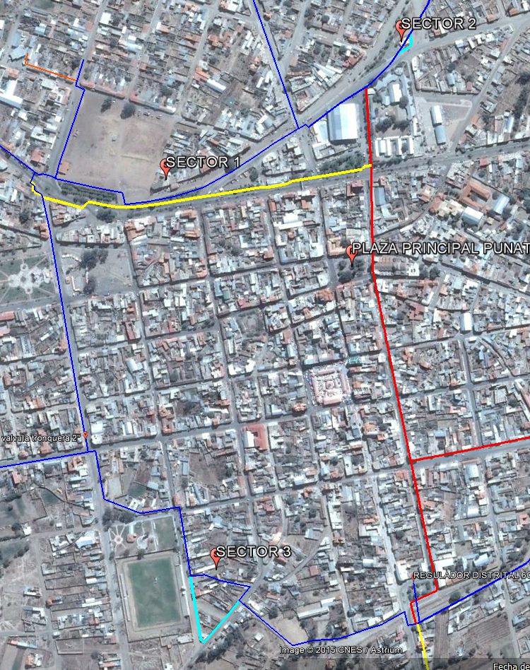

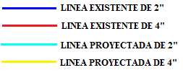

FIG. 2. LUGAR DE TRABAJOS SECTOR 1

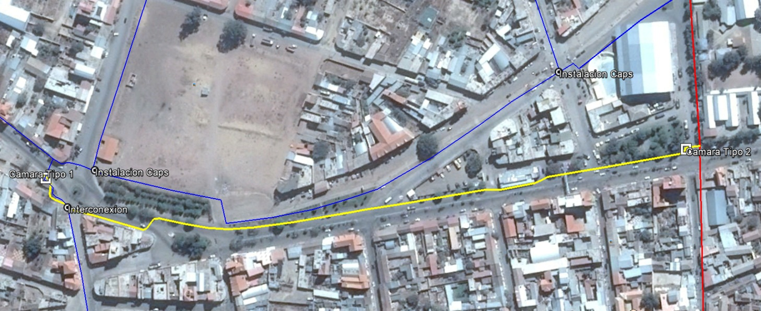

FIG. 3. LUGAR DE TRABAJOS SECTOR 2

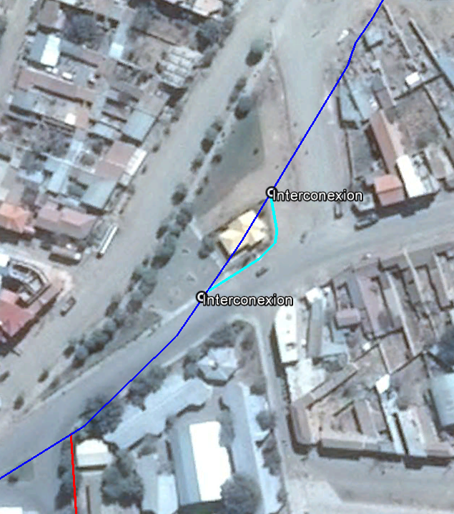

FIG. 4. LUGAR DE TRABAJOS SECTOR 3

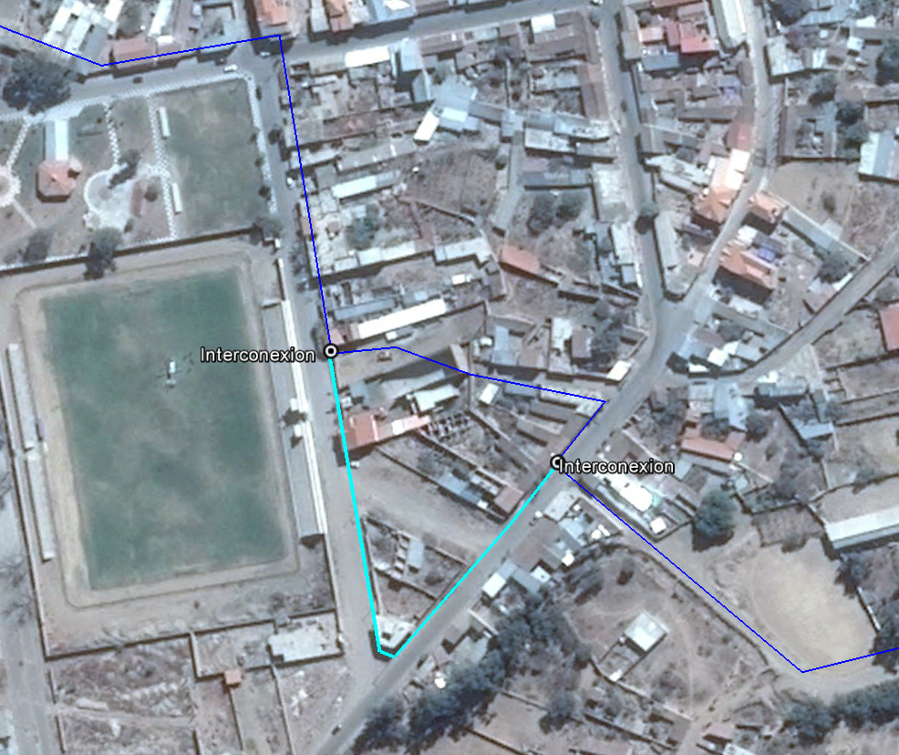

  - TRABAJOS MECÁNICOS Y CIVILES PARA VARIANTES
Se ha establecido la ruta de la nueva tubería, misma que se situará preferentemente sobre la acera y cuneta, para obtener una visión más detallada las empresas proponentes deberán dirigirse a la sección de planos y gráficos.

  - VOLÚMENES DE OBRA
La obra contempla en sus volúmenes de obra todos los ítems y actividades necesarias para llevar adelante los trabajos antes descritos, los mismos se listan a continuación:

ÍTEM | DESCRIPCIÓN | CANTIDAD | UNIDAD
OBRAS GENERALES
1 | MOVILIZACIÓN DE PERSONAL, EQUIPO, MAQUINARIA Y HERRAMIENTAS | 1,00 | Global
2 | INSTALACIÓN DE FAENAS | 1,00 | Global
3 | CARGUÍO, TRANSPORTE Y DESCARGUÍO DE TUBERÍA Y ACCESORIOS | 1,00 | Global
4 | ELABORACIÓN DE PLANOS AS BUILT | 1,00 | Global
5 | LIMPIEZA Y RETIRO DE ESCOMBROS | 1,00 | Global
OBRAS MECÁNICAS
ÍTEM | DESCRIPCIÓN | CANTIDAD | UNIDAD
6 | SOLDADURA DE TUBERÍA DE 2" Y ACCESORIOS | 51,00 |  | Junta
7 | SOLDADURA DE TUBERÍA DE 4" Y ACCESORIOS | 69,00 |  | Junta
8 | RADIOGRAFIADO DE JUNTA SOLDADA DE 2" Y ACCESORIOS | 43,00 |  | Junta
9 | RADIOGRAFIADO DE JUNTA SOLDADA DE 4" Y ACCESORIOS | 69,00 |  | Junta
10 | TINTAS PENETRANTES | 12,00 |  | Junta
11 | REVESTIMIENTO DE TUBERÍA DE 2" Y ACCESORIOS | 293,00 |  | m
12 | REVESTIMIENTO DE JUNTA SOLDADA DE 4" Y ACCESORIOS | 63,00 |  | Junta
13 | DESFILE, CURVADO Y TENDIDO DE TUBERÍA | 940,00 |  | m
14 | PRUEBA HIDROSTÁTICA DE TUBERÍA DE 2" | 286,00 |  | m
15 | PRUEBA HIDROSTÁTICA DE TUBERÍA DE 4" | 654,00 |  | m
16 | PROVISIÓN E INSTALACIÓN DE ESTACIONES DE PRUEBA TIPO A (TEST POINTS) | 1,00 |  | Piezas
17 | MONTAJE, PRUEBA E INSTALACIÓN DE VÁLVULAS | 1,00 |  | Global
OBRAS CIVILES
ÍTEM | DESCRIPCIÓN | CANTIDAD | UNIDAD
18 | REPLANTEO Y LEVANTAMIENTO TOPOGRÁFICO | 940,00 |  | m
19 | EXCAVACIÓN DE ZANJA | 803,03 |  | m³
20 | REMOCIÓN DE EMPEDRADO | 8,50 |  | m²
21 | CORTE Y REMOCIÓN DE ACERAS DE HORMIGÓN | 101,00 |  | m²
22 | CORTE Y REMOCIÓN DE PAVIMENTO FLEXIBLE | 237,00 |  | m²
23 | CORTE Y REMOCIÓN DE PAVIMENTO RÍGIDO Y CUNETAS DE HORMIGÓN | 15,00 |  | m²
24 | RELLENO Y COMPACTADO DE ZANJA CON TIERRA CERNIDA | 228,01 |  | m³
25 | RELLENO Y COMPACTADO DE ZANJA CON RELLENO COMÚN | 443,10 |  | m³
26 | PROVISIÓN, RELLENO Y COMPACTADO DE CAPA BASE | 100,80 |  | m³
27 | REPOSICIÓN DE EMPEDRADO | 8,50 |  | m²
28 | REPOSICIÓN DE ACERAS DE HORMIGÓN | 101,00 |  | m²
29 | REPOSICIÓN DE PAVIMENTO FLEXIBLE | 237,00 |  | m²
30 | REPOSICIÓN PAVIMENTO RÍGIDO Y CUNETAS DE HORMIGÓN | 15,00 |  | m²
31 | CONSTRUCCION DE CÁMARAS TIPO 1 | 1,00 |  | Cámara
32 | CONSTRUCCION DE CÁMARAS TIPO 2 | 1,00 |  | Cámara
PROVISIÓN DE ACCESORIOS
ÍTEM | DESCRIPCIÓN | CANTIDAD |  | UNIDAD
33 | VÁLVULA DE BOLA 4 ANSI 300 BRIDADA PASO TOTAL | 1,00 |  | Pzas.
34 | BRIDA CIEGA 2" ANSI 300 | 1,00 |  | Pzas.
35 | ESPARRAGOS PARA BRIDAS DE 4" ANSI 300 | 32,00 |  | Pzas.
36 | ESPARRAGOS PARA BRIDAS DE 2" ANSI 300 | 16,00 |  | Pzas.
37 | EMPAQUETADURA ESPIRALADA NO ASBESTO DE 2" ANSI 300 | 1,00 |  | Pzas.
38 | TEE 4 X 4 SCH -40 | 1,00 |  | Pzas.
39 | TEE CON REDUCCIÓN 4 X 2 SCH -40 | 2,00 |  | Pzas.
40 | CAP SCH - 40 DE 4" | 1,00 |  | Pzas.
41 | CAP SCH - 40 DE 2" | 9,00 |  | Pzas.

SECCIÓN IV

ESPECIFICACIONES TÉCNICAS GENERALES

MOVILIZACIÓN DE PERSONAL, EQUIPO, MAQUINARIA Y HERRAMIENTAS

ÍTEMS
La presente especificación será aplicable al Ítem 1 de los volúmenes de obra.

DEFINICIÓN
Comprende todos los trabajos necesarios para la movilización de personal, equipo, maquinaria y herramientas propios de la empresa contratista hasta el sitio de obra.

PERSONAL, MATERIALES, HERRAMIENTAS Y EQUIPO
La empresa contratista deberá proporcionar el transporte y personal necesarios para realizar la movilización de su equipo, maquinaria y herramientas al sitio de la obra.

CONDICIONES MÍNIMAS A INCLUIR EN EL PROCEDIMIENTO
La empresa contratista deberá proporcionar todos los medios de transporte que sean necesarios para la movilización del personal, equipo, maquinaria y herramientas comprometidos en la propuesta. Cualquier incidente o accidente que pudiera resultar en la ejecución de este ítem será de entera responsabilidad de la empresa contratista.

Se debe aclarar que todos los materiales que no se hayan especificado en el cuadro “Materiales” del presente ítem y cualquier tipo de herramientas que sean necesarias para la ejecución del mismo, deben ser contemplados por cuenta de la empresa contratista y no se tomara en cuenta para efectos de pago.

MEDICIÓN Y FORMA DE PAGO
Este ítem será medido y pagado en forma global, el mismo será considerado como concluido una vez que todo el personal, equipo, maquinaria y herramientas comprometidas sean presentados al supervisor en el lugar de obra, este hecho será registrado en el libro de órdenes.

- INSTALACIÓN DE FAENAS
  - ÍTEMS
La presente especificación será aplicable al Ítem 2 de los volúmenes de obra
  - DEFINICIÓN
Comprende todos los trabajos necesarios para la habilitación de un área que reúna las condiciones necesarias para almacenar los equipos, maquinaria, herramientas y materiales comprometidos para la ejecución de la obra.

  - PERSONAL, MATERIALES, HERRAMIENTAS Y EQUIPO
La empresa Contratista deberá proporcionar el personal, materiales, herramientas y equipos necesarios para realizar la instalación de faenas.

  - CONDICIONES MÍNIMAS A INCLUIR EN EL PROCEDIMIENTO
La empresa Contratista habilitará un espacio que se encuentre a no más de 500 metros del área de construcción de la obra, la ubicación del sitio de instalación de faenas debe ser autorizada por el Supervisor en el libro de órdenes. Cualquier incidente o accidente que pudiera resultar de la ejecución de este ítem, será de entera responsabilidad de la empresa Contratista.

Se debe aclarar que todos los materiales que no se hayan especificado en el cuadro “Materiales” del presente ítem y cualquier tipo de herramientas que sean necesarias para la ejecución del mismo, deben ser contemplados por cuenta de la empresa contratista y no se tomara en cuenta para efectos de pago.

  - MEDICIÓN Y FORMA DE PAGO
Este ítem será medido y pagado en forma global, el mismo será considerado como concluido una vez que se realice la entrega definitiva de la obra, entre tanto YPFB emitirá pagos parciales a requerimiento de la empresa Contratista, los mismos se verán plasmados en cada planilla de pago por un monto equivalente al porcentaje de avance físico de la obra.

- CARGUÍO, TRANSPORTE Y DESCARGUÍO DE TUBERÍA Y ACCESORIOS
  - ÍTEMS
La presente especificación será aplicable al Ítem 3 de los volúmenes de obra.

  - DEFINICIÓN
Comprende todos los trabajos necesarios para el carguío, transporte y descarguío de la tubería y accesorios de la obra, desde almacenes de Redes de Gas Cochabamba hasta el área aprobada por el Supervisor en el ítem de instalación de faenas.

  - PERSONAL, MATERIALES, HERRAMIENTAS Y EQUIPO
La empresa Contratista deberá proporcionar el personal, materiales, herramientas y equipos necesarios para realizar el carguío, transporte y descarguío de tubería y accesorios, sin producir ningún tipo de daño en los mismos.

  - CONDICIONES MÍNIMAS A INCLUIR EN EL PROCEDIMIENTO
El carguío, transporte y descarguío debe ser realizado por personal capacitado, con equipos apropiados y vehículos que deben estar correctamente dimensionados al tamaño y peso de la carga, no será permitido el uso de equipo pesado que no cumpla con las características mencionadas, estando el Supervisor facultado para rechazar el equipo o personal que a su criterio pueda poner en riesgo la integridad de los materiales a ser cargados. Cualquier incidente o accidente que pudiera resultar de la ejecución de este ítem será de entera responsabilidad de la empresa Contratista.

Se debe aclarar que todos los materiales que no se hayan especificado en el cuadro “Materiales” del presente ítem y cualquier tipo de herramientas que sean necesarias para la ejecución del mismo, deben ser contemplados por cuenta de la empresa contratista y no se tomara en cuenta para efectos de pago.

  - MEDICIÓN Y FORMA DE PAGO
Este ítem será medido y pagado en forma global, el mismo será considerado como concluido una vez que toda la tubería y accesorios se encuentren en su posición final dentro de la obra, entre tanto YPFB emitirá pagos parciales a requerimiento de la empresa Contratista, los mismos se verán plasmados en cada planilla de pago por un monto equivalente al porcentaje de avance físico de la obra.

- ELABORACIÓN DE PLANOS AS BUILT
  - ÍTEMS
La presente especificación será aplicable al Ítem 4 de los volúmenes de obra

  - DEFINICIÓN
Comprende todos los trabajos necesarios para la elaboración y entrega de los planos As Built, planos constructivos del trazo del sistema de distribución por diámetros, cámaras, cruces especiales y otras instalaciones inherentes al proyecto.

  - PERSONAL, MATERIALES, HERRAMIENTAS Y EQUIPO
La empresa Contratista deberá proporcionar todos los materiales, herramientas y equipos necesarios para la elaboración de los planos As Built. Para ello deberá contar mínimamente con: La empresa Contratista deberá contar con un Cadista, personal certificado en el manejo del software AutoCAD con al menos 2 años de experiencia en el rubro.

La empresa Contratista proveerá para su presentación física papel de peso 85 gr/cm², tamaño doble oficio, cada lamina deberá presentarse a escala 1:1000 y para su presentación digital discos en formato DVD. Todos los insumos requeridos para la elaboración y presentación de los planos.

  - CONDICIONES MÍNIMAS A INCLUIR EN EL PROCEDIMIENTO
La empresa Contratista recabará de oficinas de YPFB planos de las zonas en las cuales tendrá incidencia el proyecto y el carimbo, una vez concluido el plano deberá ser entregado al Supervisor para su revisión, esta revisión permitirá identificar cualquier desviación en la ubicación real de la tubería y/o accesorios, por otro lado el Supervisor también verificará que el formato coincida con el solicitado por YPFB, este formato se describe a continuación:

La empresa Contratista hará entrega de uno o más planos (según el tamaño del proyecto) en tamaño A0 a una escala de 1:1000, los planos en borrador y planos finales deberán estar siempre impresos a color. El documento digital deberá estar dividido en capas (layers), las capas serán:

- Plantilla YPFB
- Aceras
- Predios
- Croquis de Manzano
- Tubería Existente del diámetro correspondiente (en línea segmentada)
- Tubería 4 y 2 pulgadas
- Línea de Eje
- Cotas
- Detalle del cruce A-B
- Descripción de cotas

El plano será realizado por tramos y de norte a sur, para ello los tramos seguirán una secuencia lógica numeral a partir del número uno (1), las características propias del plano serán longitud del tramo construido, diámetros de tubería, accesorios, profundidad del tendido de red en tramos y cruces, localización y distancias en relación con tuberías existentes tanto en aceras como en calzadas, distancia entre línea de ejes, distancia de la red a la rasante municipal en al menos tres puntos de referencia, ancho de acera con al menos dos puntos de referencia.

Así mismo el grosor de la tubería respectara el siguiente orden en forma descendente: la tubería, los predios, las aceras y las líneas de acotación. Las acotaciones serán paralelas a la línea acotada, se expresará su dimensión en metros y llevará siempre dos decimales. En el caso de cruces especiales, la empresa Contratista adjuntará un plano individual con el detalle constructivo correspondiente, en este se deberá incluir planos de corte, el mismo que indicara la profundidad de la tubería, la ubicación con relación a la rasante u otros puntos de referencia, ubicación de las juntas y fundas (si fuera el caso),

En el caso de válvulas, la empresa Contratista hará uso de Sistemas de Posicionamiento Global (GPS) para plasmar en el plano la ubicación exacta de estas, estos datos serán anexados al plano As Built.

Una vez pasado el proceso de revisión se emitirá carta de conformidad fechada en el día de aprobación por Supervisor, Fiscal y Cadista por parte de YPFB, dicha fecha debe encontrarse dentro del plazo establecido para evitar cualquier multa contemplada en el contrato. La empresa deberá adjuntar al Data Book los planos aprobados en formato físico y digital de acuerdo a la cantidad requerida.

Los planos de la obra deben ser concordantes con las especificaciones técnicas y debidamente firmados por el (los) profesional (es) responsables de su elaboración, los mismos deben estar actualizados.

Cuando se traten de construcciones nuevas los planos deben estar aprobados por instancias pertinentes.

Se debe aclarar que todos los materiales que no se hayan especificado en el cuadro “Materiales” del presente ítem y cualquier tipo de herramientas que sean necesarias para la ejecución del mismo, deben ser contemplados por cuenta de la empresa contratista y no se tomara en cuenta para efectos de pago.

  - MEDICIÓN Y FORMA DE PAGO
Este ítem será medido y pagado por metro, que será plasmando en un documento concluido con copia digital en formato DVD, el mismo será considerado como concluido una vez que la empresa contratista haya obtenido la carta de conformidad mencionada en el punto anterior.

- LIMPIEZA Y RETIRO DE ESCOMBROS
  - ÍTEMS
La presente especificación será aplicable al Ítem 5 de los volúmenes de obra

  - DEFINICIÓN
Comprende todos los trabajos necesarios para mantener la obra libre de escombros, además de contemplar el carguío, traslado y disposición de todos los escombros generados en la obra.

  - MATERIALES, HERRAMIENTAS Y EQUIPO
La empresa Contratista deberá proporcionar todos los materiales, herramientas y equipos necesarios para la limpieza y retiro de escombros.

  - CONDICIONES MÍNIMAS A INCLUIR EN EL PROCEDIMIENTO
Al finalizar cada jornada de trabajo, la empresa Contratista deberá limpiar y retirar todos los excedentes de materiales, escombros, basura, herramientas, equipo, piedras, etc. que se hayan generado como producto de los trabajos realizados, dichos excedentes será trasladado a botaderos municipales autorizados. Así mismo para evitar que el polvo que pudiera producirse como consecuencia de cualquiera de las actividades del proyecto pudiera afectar a las personas de la zona, la empresa Contratista deberá prever dentro de su propuesta el agua necesaria para humedecer el suelo constantemente dentro de la obra.

Se debe aclarar que todos los materiales que no se hayan especificado en el cuadro “Materiales” del presente ítem y cualquier tipo de herramientas que sean necesarias para la ejecución del mismo, deben ser contemplados por cuenta de la empresa contratista y no se tomara en cuenta para efectos de pago.

  - MEDICIÓN Y FORMA DE PAGO
Este ítem será medido y pagado en forma global, el mismo será considerado como concluido una vez que se realice la entrega definitiva de la obra, entre tanto YPFB emitirá pagos parciales a requerimiento de la empresa Contratista, los mismos se verán plasmados en cada planilla de pago por un monto equivalente al porcentaje de avance físico de la obra.

- SOLDADURA DE TUBERÍA Y ACCESORIOS
  - ÍTEMS
La presente especificación será aplicable a los Ítems 6 y 7 de los volúmenes de obra

  - DEFINICIÓN
Comprende los trabajos referidos al corte, amolado, biselado, alineado, soldadura e inspección visual de las juntas en tubería de acero y accesorios de acuerdo a su diámetro nominal.

  - MATERIALES, HERRAMIENTAS, EQUIPO Y PERSONAL
La empresa Contratista deberá proporcionar todos los materiales, herramientas y equipos necesarios para la soldadura de juntas y accesorios. Para ello deberá contar mínimamente con: equipo de soldar de corriente continua, equipo para oxicorte completo o equipo de corte en frio, biseladora o amoladora, horno portátil para electrodos, Lima media caña de 12", Cepillo metálico, martillo de bola, alicate, destornillador de estrella y plano, Grapa de alineado, o alineador interior sierra manual, flexo metro, vernier y galgas, alicate de presión, llave de expansión. equipo de protección personal adecuado, además de Soldadores 6G, Ayudante de soldador, cañista, Inspector de soldadura CAWI, electrodos y consumibles de acuerdo a procedimiento de soldadura.

  - CONDICIONES MÍNIMAS A INCLUIR EN EL PROCEDIMIENTO
La empresa contratista deberá cumplir con lo establecido en el estándar API 1104 “Welding of Pipelines and Related Facilities”, para ello de manera previa a la emisión de la orden de proceder deberá presentar el respectivo procedimiento de soldadura revisado y firmado por inspector CWI, así mismo deberá adjuntar la calificación del procedimiento.

Una vez emitida la orden de proceder deberá calificar a los soldadores conforme el procedimiento de soldadura presentado en primer lugar, la tubería utilizada para dicho propósito será provista por YPFB y tendrá una longitud de 50 cm en total para cada soldador, sin embargo si se diese el caso que un soldador quisiese optar a una prueba adicional a causa de que la probeta que hubiese soldado fuera rechazada, la empresa contratista deberá asumir el costo de la probeta conforme al valor de compra de YPFB. Esta prueba deberá ser llevada a cabo en presencia del supervisor de obra y el inspector de soldadura CAWI.

La empresa contratista deberá contemplar en su costo las pruebas a realizarse sobre las probetas, estas pruebas serán realizadas mediante radiografía y evaluadas con personal competente certificado por la ASNT, solamente los soldadores que aprobasen esta prueba podrán soldar en el presente proyecto,

El inspector de soldadura (CAWI), deberá estar presente durante todo periodo programado de soldaduras debiendo garantizar que las soldaduras sean realizadas conforme el procedimiento de soldadura aprobado.

Las juntas que fueran rechazadas por el hecho de que alguna discontinuidad excediese los parámetros establecidos en el estándar API 1104, deberán ser reparadas sin costo adicional para YPFB.

Se debe aclarar que todos los materiales que no se hayan especificado en el cuadro “Materiales” del presente ítem y cualquier tipo de herramientas que sean necesarias para la ejecución del mismo, deben ser contemplados por cuenta de la empresa contratista y no se tomara en cuenta para efectos de pago.

  - MEDICIÓN Y FORMA DE PAGO
Este ítem será medido y pagado por junta aprobada, la aprobación de cada junta estará sujeta a la liberación de las juntas mediante la inspección visual y ensayo no destructivo de radiografía.

- RADIOGRAFIADO DE JUNTAS SOLDADAS Y ACCESORIOS
  - ÍTEMS
La presente especificación será aplicable a los Ítems 8 y 9 de los volúmenes de obra

  - DEFINICIÓN
Comprende todos los trabajos necesarios para la ejecución del radiografiado de las juntas soldadas, la interpretación y la evaluación radiográfica.

  - MATERIALES, HERRAMIENTAS, EQUIPO Y PERSONAL
La empresa contratista deberá proporcionar todos los materiales, herramientas y equipos necesarios para el radiografiado de las juntas soldadas. Para ello deberá contar mínimamente con: equipo radiográfico, radiólogo nivel I, ambos con licencia para el uso de material radiactivo otorgado por el Instituto Boliviano de Ciencia y Tecnología Nuclear (IBTEN), un inspector Nivel II calificado para evaluación e interpretación de placas Radiográficas

  - CONDICIONES MÍNIMAS A INCLUIR EN EL PROCEDIMIENTO
La empresa contratista deberá ejecutar este ítem conforme el estándar API 1104, por ende los criterios para rechazo de juntas soldadas deberán emanar de este documento.

La empresa contratista deberá identificar cada una de las placas y comunicar el resultado de cada una de las pruebas hasta 24 horas después de realizada la prueba, dicha identificación debe incluir la localización, la fecha y la densidad de la película. YPFB podrá verificar las placas que vea por conveniente a fin de evidenciar que los datos reportados sean correctos, de detectarse no conformidades la empresa contratista se verá obligada a realizar nuevamente la prueba sin costo adicional.

La empresa contratista deberá hacer entrega a YPFB de las placas y formulario de inspección radiográfica firmados por el Inspector Radiológico nivel II, las discontinuidades detectadas deben ser identificadas y claramente contrastada con el estándar API 1104.

Toda placa radiográfica no aprobada de acuerdo con los criterios anteriores deberá ser repetida, la no ejecución de una nueva radiografía es causal de rechazo de una junta soldada. Toda radiografía no aprobada no será contabilizada para el pago.

Se debe aclarar que todos los materiales que no se hayan especificado en el cuadro “Materiales” del presente ítem y cualquier tipo de herramientas que sean necesarias para la ejecución del mismo, deben ser contemplados por cuenta de la empresa contratista y no se tomara en cuenta para efectos de pago.

  - MEDICIÓN Y FORMA DE PAGO
Este ítem será medido y pagado por junta radiografiada y aprobada, la aprobación estará sujeta a la liberación mediante informe del intérprete radiográfico nivel II y visto bueno del supervisor.

- TINTAS PENETRANTES
  - ÍTEMS
La presente especificación será aplicable al Ítem 10 de los volúmenes de obra

  - DEFINICIÓN
Comprende todos los trabajos necesarios para la ejecución de la prueba de tintes penetrantes para las juntas soldadas, la interpretación y la evaluación.

  - MATERIALES, HERRAMIENTAS, EQUIPO Y PERSONAL
La empresa contratista deberá proporcionar todos los materiales, herramientas y equipos necesarios para la prueba de tintes penetrantes. Para ello deberá contar mínimamente con: cepillo blando, paño de limpieza, cámara fotográfica, marcadores, liquido limpiador, liquido penetrante y liquido revelador, así mismo deberá contar con un técnico certificado como nivel II en tintas penetrantes.

  - CONDICIONES MÍNIMAS A INCLUIR EN EL PROCEDIMIENTO
La empresa contratista deberá ejecutar este ítem conforme el estándar API 1104, por ende los criterios para rechazo deberán emanar de este documento.

La empresa contratista deberá emplear materiales del Tipo II (examinación con penetrante visible) y método C (removible por solventes), para todas las inspecciones, así mismo la interpretación deber ser realizada por un Nivel II PT de acuerdo a SNT TC-1A.

La empresa contratista deberá presentar el procedimiento escrito detallado para el ensayo de PT que cumpla los requerimientos de ASTM E 165 previo a la realización del ensayo de producción, así mismo, la contratista deberá demostrar que los procedimientos propuestos producirán resultados aceptables y debe exigir al contratista que use dichos procedimientos para los ensayos de producción.

La empresa contratista deberá presentar un reporte del trabajo realizado que contemple todos los datos de la obra y reporte fotográfico, el formato del mismo será previamente revisado y aprobado por el supervisor.

Se debe aclarar que todos los materiales que no se hayan especificado en el cuadro “Materiales” del presente ítem y cualquier tipo de herramientas que sean necesarias para la ejecución del mismo, deben ser contemplados por cuenta de la empresa contratista y no se tomara en cuenta para efectos de pago.

  - MEDICIÓN Y FORMA DE PAGO
Este ítem será medido y pagado por junta probada y aprobada, la aprobación estará sujeta a la liberación mediante informe del inspector de tintas penetrantes nivel II y visto bueno del supervisor.

REVESTIMIENTO DE TUBERÍA DE 2” Y ACCESORIOS
  - ÍTEMS
La presente especificación será aplicable al Ítem 11 de los volúmenes de obra

  - DEFINICIÓN
Comprende todos los trabajos necesarios para realizar el revestimiento de la tubería de 2”, codos, tees, reducciones y caps de acero enterrados, de acuerdo a los planos constructivos e instrucciones del SUPERVISOR.
  - MATERIALES, HERRAMIENTAS, EQUIPO Y PERSONAL
La empresa contratista deberá proporcionar todos los materiales, herramientas y equipos necesarios para realizar el revestimiento de juntas soldadas. Para ello deberá contar mínimamente con: amoladora con discos, cepillo, lijas, Arenador, holliday detector, rugosímetro, pirómetro, soplete, cinta press o test, pintura imprimante, revestimiento anticorrosivo interno, revestimiento externo protector mecánico, además de un personal capacitado para revestir las juntas.

  - CONDICIONES MÍNIMAS A INCLUIR EN EL PROYECTO
La empresa contratista deberá previamente a la instalación del revestimiento realizar la limpieza de la superficie de la tubería mediante arenado, blíster blaster u otro método que asegure un perfil de anclaje y adhesividad del producto a ser utilizado en el revestimiento. Se deberá preparar la superficie de la tubería hasta un acabado de Metal Gris Comercial (NACE 3 de acuerdo a NACE TM-01-70/71) con un perfil de anclaje no menor a 35 µm. Para verificar la correcta ejecución se deberán tomar registros del perfil de anclaje con la frecuencia definida por el fabricante o el procedimiento de revestimiento.
El tiempo de secado del “primer” debe ser el especificado por el fabricante.
El revestimiento deberá aplicarse a una temperatura superior a 4 ºC, con una tensión especificada por el fabricante. La envoltura en lo posible deberá ser hecha a máquina.
En el revestimiento se deberá cuidar que no existan arrugas, pliegues o globos de tal manera que siempre exista por lo menos ¾” de traslape.
En los terrenos donde exista agua, como en los cruces de ríos o arroyos el traslape será de 50% del ancho de cinta en el caso de revestimiento anticorrosivo y ¾” del revestimiento mecánico.
Se debe aclarar que todos los materiales que no se hayan especificado en el cuadro “Materiales” del presente ítem y cualquier tipo de herramientas que sean necesarias para la ejecución del mismo, deben ser contemplados por cuenta de la empresa contratista y no se tomara en cuenta para efectos de pago.

  - MEDICIÓN Y FORMA DE PAGO
Este ítem será medido y pagado en metros lineales de tubería y accesorios revestidos y aprobados, la misma estará sujeta a la liberación mediante la inspección visual y el ensayo de holliday detector.

- REVESTIMIENTO DE JUNTA SOLDADA DE 4” Y ACCESORIOS
  - ÍTEMS
La presente especificación será aplicable al Ítem 12 de los volúmenes de obra

  - DEFINICIÓN
Comprende los trabajos necesarios para revestir las juntas soldadas de acuerdo al diámetro de la tubería.

  - MATERIALES, HERRAMIENTAS, EQUIPO Y PERSONAL
La empresa Contratista deberá proporcionar todos los materiales, herramientas y equipos necesarios para realizar el revestimiento de juntas soldadas. Para ello deberá contar mínimamente con: amoladora con discos, cepillo, lijas, holliday detector, rugosímetro, imprimante A, imprimante B, mantas termo contraíbles, sello de mantas, velas, pirómetro, soplete, rodillo, además de un personal capacitado para revestir las juntas.

  - CONDICIONES MÍNIMAS A INCLUIR EN EL PROCEDIMIENTO
La empresa contratista deberá previamente a la instalación de las mantas termo contraíbles realizar la limpieza de la superficie de la tubería donde se pretende instalar el revestimiento, para ello dicha superficie debe encontrarse libre de óxido, pintura vieja, polvo, y toda suciedad que no permita la adherencia de la pintura de imprimación.

La empresa contratista deberá realizar el granallado (arenado), el grado será Sa 2½ en correspondencia a la norma ISO 8501-1, el perfil de rugosidad debe estar comprendido entre 60 y 100 µm. (NAG 108). Cambiar parámetros de acuerdo a norma internacional

La humedad relativa en el ambiente no debe exceder el 85 % durante la ejecución del trabajo. (NAG 108)

La tubería deberá ser precalentada y alcanzar un rango de temperaturas de entre 60ºC y 100ºC, para la comprobación se utilizara un pirómetro.

Durante la contracción los posibles entrampamientos de aire deben ser reducidos al máximo a través del uso de un rodillo, así mismo la aplicación de sellos queda incluida dentro de este ítem.

Se puede considerar que el trabajo ha sido desarrollado correctamente si la manta se ha ajustado totalmente a la tubería y al recubrimiento adyacente, si no existen hoyuelos en la superficie de la manta y si el perfil del cordón de soldadura puede verse a través de la manta.

Se debe aclarar que todos los materiales que no se hayan especificado en el cuadro “Materiales” del presente ítem y cualquier tipo de herramientas que sean necesarias para la ejecución del mismo, deben ser contemplados por cuenta de la empresa contratista y no se tomara en cuenta para efectos de pago.

  - MEDICIÓN Y FORMA DE PAGO
Este ítem será medido y pagado por junta revestida y aprobada, la aprobación estará sujeta a la liberación mediante la inspección visual y el ensayo de holliday detector.

- DESFILE, CURVADO Y TENDIDO DE TUBERÍA
  - ÍTEMS
La presente especificación será aplicable al Ítem 13 de los volúmenes de obra

  - DEFINICIÓN
Este ítem comprende las actividades de desfile, tendido y doblado de la tubería durante la construcción del proyecto, siguiendo el trazo proyectado e instrucciones del SUPERVISOR.

  - MATERIALES, HERRAMIENTAS, EQUIPO Y PERSONAL
La empresa contratista deberá proporcionar todos los materiales, herramientas, personal y equipo necesario para la ejecución de este ítem, exceptuando la tubería que será provista por YPFB. Para ello deberá contar mínimamente con dobladora de tubería de hasta 4’’, grúa, tecle y personal capacitado para el uso de estos equipos

  - CONDICIONES MÍNIMAS A INCLUIR EN EL PROCEDIMIENTO
La empresa contratista deberá efectuar el Desfile y Tendido de la tubería bajo las siguientes condiciones mínimas: Los tubos deberán ser desfilados con sus extremidades apoyadas sobre chocos de madera y/o bolsas de polipropileno con chala de arroz, arena o aserrín, exento de piedras, raíces, etc., la altura mínima a la que debe encontrarse la tubería en todo momento es de 30 cm por encima del suelo.

Los tubos deberán ser desfilados, por medio de las chatas y Camión grúa sobre la línea del eje de zanja, la tubería deberá ser cargada o descargada con grúa. Los tubos tendidos deberán ser apoyados con cuidado de manera de impedir que ocurran daños en el bisel y el revestimiento.

La empresa contratista deberá efectuar el Doblado de la tubería bajo las siguientes condiciones mínimas: El doblado de la tubería se ajustara a la Norma API RP 5L Y LA ASME B 31.8, empleándose el método de "curvado en frío", la dobladora a usarse deberá ser la adecuada para el diámetro a doblarse. En el caso que alguno de los equipos que la empresa emplease no fuese el adecuado para efectuar el trabajo el supervisor podrá paralizar el trabajo y exigir el cumplimiento de las especificaciones técnicas.

El máximo grado de deflexión admitido para el doblado deberá cumplir con lo indicado en la tabla del Apartado 841.231(b) de la Norma ASME B 31.8 (última versión).

La empresa contratista deberá realizar la verificar la ovalización producida, así pues la diferencia entre el máximo y mínimo diámetro a lo largo del tramo curvado, deberá ser siempre menor al 2,5% del diámetro nominal, de no cumplir con esta condicionante la empresa contratista no podrá emplear la tubería sobra la cual se realizó en trabajo.

Al finalizar el tendido de la tubería la empresa contratista deberá pasar Holliday a fin de detectar posibles daños al revestimiento como consecuencia del movimiento de la tubería, de encontrarse daños sobre la misma, como parte de este ítem se realizará las reparaciones que sean pertinentes utilizando parches y velas, así mismo deberá mantener un registro a detalle (por tubería) de cada una de las reparaciones realizadas.

Se debe aclarar que todos los materiales que no se hayan especificado en el cuadro “Materiales” del presente ítem y cualquier tipo de herramientas que sean necesarias para la ejecución del mismo, deben ser contemplados por cuenta de la empresa contratista y no se tomara en cuenta para efectos de pago.

  - MEDICIÓN Y FORMA DE PAGO
Este ítem será medido y pagado por metro lineal desfilado, doblado y tendido, el mismo será considerado como concluido una vez que el supervisor de obra evidencie que el trabajo ha sido realizado conforme al procedimiento.

- PRUEBA HIDROSTÁTICA DE TUBERÍA
  - ÍTEMS
La presente especificación será aplicable a los Ítems 14 y 15 de los volúmenes de obra

  - DEFINICIÓN
Comprende todos los trabajos necesarios para la ejecución de la prueba hidrostática a la tubería a fin de someter a pruebas de resistencia y hermeticidad a la tubería de acero de distribución de gas natural, como así también los trabajos, limpieza y secado e inhibición del agua residual para evitar la formación de hidratos.

  - MATERIALES, HERRAMIENTAS, EQUIPO Y PERSONAL
La empresa contratista deberá proporcionar todos los materiales, herramientas y equipos necesarios para someter a prueba hidrostática a la tubería y accesorios. Para ello deberá contar mínimamente con: compresores, bombas de llenado y de alta presión, balanza de peso muerto o manométrica, agua, aditivo anticorrosión, metanol, nitrógeno, válvulas necesarias para las pruebas, tuberías de conexión, tuberías de desagüe, manómetro de precisión , manómetro registrador de gráficos de presión y temperatura, registrador de temperatura del agua, termómetro de suelo, termómetro conducto, manifold múltiple para pruebas, medidor de agua, equipo para la medición del pH, así mismo deberá contar con personal capacitado para la ejecución de esta prueba.

Todos los instrumentos de medición a ser utilizados en la prueba deben estar respaldados con el certificado de calibración emitido por el Instituto Boliviano de Metrología (IBMETRO) con fecha de emisión no mayor a 6 meses de antigüedad.

  - CONDICIONES MÍNIMAS A INCLUIR EN EL PROCEDIMIENTO
La empresa contratista deberá ejecutar este ítem conforme al procedimiento NAG 124, por ende los criterios para rechazo deberán emanar de este documento.

La prueba de a la tubería y accesorios deberá incluir la prueba de resistencia y hermeticidad, el tiempo de prueba y las presiones consideradas para la prueba deberán cumplir lo establecido en la NAG 124 y los anexos del Reglamento de Diseño, Construcción, Operación, de Redes de Gas Natural e Instalaciones Internas. La empresa contratista deberá realizar el secado de tubería por arrastre de aire comprimido,

Al finalizar la prueba la empresa contratista conjuntamente el supervisor deberán levantar un acta de conformidad sobre la prueba realizada, la misma debe contener toda la información general y técnica de la prueba realizada. Asimismo para la liberación de este ensayo no destructivo, la empresa contratista deberá presentar una hoja de cálculo basado en el criterio de aceptación definida por el autor E.W. McAllister PIPELINE RULES OF THUMB HANDBOOK 5ta Edición B Capitulo 5 – Prueba hidrostática.

De encontrarse observaciones en la prueba, la empresa contratista deberá subsanar las mismas y realizar la prueba una vez más sin ningún costo adicional.

Se debe aclarar que todos los materiales que no se hayan especificado en el cuadro “Materiales” del presente ítem y cualquier tipo de herramientas que sean necesarias para la ejecución del mismo, deben ser contemplados por cuenta de la empresa contratista y no se tomara en cuenta para efectos de pago.

  - MEDICIÓN Y FORMA DE PAGO
El ítem de Prueba Hidrostática a la tubería y accesorios será medido por metro probado y aprobado, la aprobación será dada una vez que el acta que el supervisor compruebe que la prueba ha sido concluida sin ninguna observación y la empresa contratista haya entregado toda la documentación solicitada.

- PROVISIÓN E INSTALACIÓN DE ESTACIONES DE PRUEBA TIPO A (TEST POINTS)
  - ÍTEMS
La presente especificación será aplicable al Ítem 16 de los volúmenes de obra

  - DEFINICIÓN
Comprende la provisión de las estaciones de prueba (test points), equipos y materiales para la ejecución de los trabajos de instalación, conexión de los mismos y la construcción de la base de hormigón. En cumplimiento al lineamiento estipulado en la NACE RP-0169 SEC 8.6. y la ASME B31.8 - 862.115

  - MATERIALES, HERRAMIENTAS, EQUIPO Y PERSONAL
La empresa contratista deberá proporcionar todos los materiales, herramientas y equipos necesarios para la instalación de Test Points. Para ello deberá contar mínimamente con: estación de prueba Tipo A en hormigón armado, cable AWG, máquina de soldadura tipo Cadweld, así mismo deberá contar con personal capacitado y calificado para la ejecución del trabajo.

  - CONDICIONES MÍNIMAS A INCLUIR EN EL PROCEDIMIENTO
La ubicación de las estaciones de prueba (Test Points) será identificada conjuntamente entre la empresa contratista y el supervisor de YPFB.
La instalación de las estaciones de prueba deberá responder a la norma NACE STANDARD RP0169, El esquema detallado en la sección de gráficos de las Estaciones de Prueba a utilizarse y el procedimiento de instalación serán presentados para su aprobación al supervisor de YPFB. El referido esquema deberá contener la altura sobre el suelo, las conexiones, caja de medición y demás detalles, considerando que la misma estará instalada, en zonas urbanizada, con calles o avenidas consolidadas.
Todo el trabajo para la instalación de las estaciones de prueba deben ser realizadas de acuerdo con los planos de construcción y especificaciones impartidas en el “esquema detallado” y el procedimiento aprobado por el supervisor de YPFB.
La tapa de aluminio del test point deberá ser roscada, además deberá instalarse un accesorio de seguridad para llave allen.
Se debe aclarar que todos los materiales que no se hayan especificado en el cuadro “Materiales” del presente ítem y cualquier tipo de herramientas que sean necesarias para la ejecución del mismo, deben ser contemplados por cuenta de la empresa contratista y no se tomara en cuenta para efectos de pago.

  - MEDICIÓN Y FORMA DE PAGO
Este ítem de estaciones de prueba y todos los elementos necesarios para su instalación serán medidas en forma unitaria por instalación de estación de prueba A, en concordancia con lo establecido en los requerimientos técnicos y será pagado al precio unitario de la propuesta aceptada para este ítem. Dicho precio será compensación total por los materiales, mano de obra, herramientas, equipo y otros gastos que sean necesarios para la adecuada y correcta ejecución de los trabajos.

- MONTAJE, PRUEBA E INSTALACIÓN DE VÁLVULAS
  - ÍTEMS
La presente especificación será aplicable al Ítem 17 de los volúmenes de obra

  - DEFINICIÓN
Comprende los trabajos necesarios para el montaje, prueba e instalación de válvulas con secciones de tubería embridadas, así como también los trabajos de ajuste de espárragos, colocado de empaquetaduras y verificación de fugas, este último se realizara cuando se haya restablecido el servicio.

  - MATERIALES, HERRAMIENTAS, EQUIPO Y PERSONAL
La empresa contratista deberá proporcionar todos los materiales, herramientas y equipos necesarios para el montaje, prueba e instalación de las válvulas. Para ello deberá contar mínimamente con: compresores, bombas de llenado y de alta presión, balanza de peso muerto o manométrica, agua necesaria para las pruebas, válvulas necesarias para la prueba, tuberías de conexión, tubería de desagüe, manómetro de precisión, manifold múltiple de pruebas, equipo para la medición de pH, protección de los instrumentos instalados en la prueba hidráulica, así mismo la empresa contratista deberá contar con personal capacitado para la ejecución de la prueba hidráulica. Para la instalación deberá contar mínimamente con: cepillo, llaves combinadas, torquímetro, trinquete, masquín, solución jabonosa, marcador, tecle o grúa, grasa grafitada y pintura anticorrosiva.

  - CONDICIONES MÍNIMAS A INCLUIR EN EL PROCEDIMIENTO
La prueba de válvulas deberá incluir la prueba de resistencia y hermeticidad, debiendo realizarse las pruebas de cierre de asiento, sello de asiento y capacidad de cuerpo, todas en cumplimiento con lo establecido en el API 6D

De encontrarse observaciones en las válvulas probadas, la empresa contratista deberá subsanar las mismas o en su defecto sustituirla válvula defectuosa si es que esta hubiese sido provista por la empresa contratista. En el caso en el que la válvula hubiese sido provista por YPFB, la válvula será sustituida y probada una vez más por la empresa contratista sin ningún costo adicional.

La empresa contratista garantizará el óptimo estado de los accesorios a instalar, dichos accesorios deberán encontrarse limpios y lubricados de manera previa a su instalación, el desalineamiento de bridas no deberá superar el 50% del diámetro de cualquiera de los orificios de la brida, en el caso del desalineamiento axial, este no podrá superar el 50% del diámetro de cualquiera de los orificios de la brida, en el caso del desalineamiento angular y la separación entre las caras las mismas deben respetar lo especificado en la sección gráficos.

La empresa contratista deberá ajustar de las tuercas de tal manera que se evite el daño a la junta, por ello no deberá bajo ninguna circunstancia usar llaves de golpe para el ajuste definitivo de espárragos,

Una vez concluida la instalación de las válvulas y bridas, la empresa contratista deberá realizar una verificación de fugas en las uniones bridadas a fin de constatar la correcta ejecución del ítem, debiendo en el caso de encontrarse alguna observación subsanarla sin ningún costo adicional. La empresa contratista deberá en caso de hallarse dañada alguna empaquetadura realizar la sustitución sin ningún cargo adicional para YPFB.

Como parte de este ítem, la empresa contratista deberá proveer y aplicar la protección anticorrosiva a través del uso de pintura sobre una superficie limpia.

Se debe aclarar que todos los materiales que no se hayan especificado en el cuadro “Materiales” del presente ítem y cualquier tipo de herramientas que sean necesarias para la ejecución del mismo, deben ser contemplados por cuenta de la empresa contratista y no se tomara en cuenta para efectos de pago.

  - MEDICIÓN Y FORMA DE PAGO
Este ítem será medido y pagado por válvula probada, instalada y aprobada, la aprobación estará sujeta a la liberación mediante la ejecución de la prueba de fugas en uniones bridadas de válvulas montadas.

REPLANTEO Y LEVANTAMIENTO TOPOGRÁFICO
  - ÍTEMS
La presente especificación será aplicable al Ítem 18 de los volúmenes de obra

DEFINICIÓN
Comprende todos los trabajos necesarios para trazar sobre el terreno la información contenida en los planos, esquemas y otros documentos del proyecto, así mismo los trabajos que involucren la recopilación de información de las obras realizadas en campo a fin de ser plasmados en los planos finales de obra.

PERSONAL, MATERIALES, HERRAMIENTAS Y EQUIPO
La empresa Contratista deberá proporcionar el personal, materiales, herramientas y equipos necesarios para realizar el replanteo o levantamiento topográfico. Para ello deberá contar mínimamente con: teodolito o estación total, cámara fotográfica digital, estacas y pintura en lata. Cualquier incidente o accidente que pudiera resultar de la ejecución de este ítem será de entera responsabilidad de la empresa Contratista.

  - CONDICIONES MÍNIMAS A INCLUIR EN EL PROCEDIMIENTO
La empresa Contratista en función a la información del proyecto demarcará el área de trabajo con progresivas cada 20 metros en tramos rectos las mismas deberán estar señalizadas con estacas que identifiquen claramente la progresiva.

La empresa Contratista deberá recopilar toda la información de posibles obstáculos, entre los cuales se encuentran cables y tubería de otros servicios, para ello deberá realizar la solicitud de información a las instancias pertinentes, y si fuese el caso realizar sondeos para determinar la ubicación final de la tubería a instalar.

La empresa Contratista deberá al momento de realizar el replanteo de obra, medir y entregar al Supervisor los volúmenes de obra que pudieran resultar de alguna modificación al proyecto, esto a objeto de efectuar órdenes de trabajo, órdenes de cambio o contrato modificatorio si fuese el caso.

La empresa Contratista deberá mantener y entregar al Supervisor un registro fotográfico (preventivas) del sitio de obra, dichas fotografías deben ser tomadas cada 25 metros y deben plasmar con claridad estado de aceras, calzadas, canales y/o cualquier otro obstáculo que se presente en la trayectoria del proyecto. El registro será entregado en formato digital y física al Supervisor.

La empresa Contratista deberá realizar el levantamiento topográfico, para ello hará uso de un teodolito o estación total, la información obtenida del levantamiento topográfico será utilizada en los planos As Built, identificando la localización de las cámaras, cruces especiales e instalaciones inherentes al proyecto. Asimismo, los planos de detalles constructivos deben presentar puntos de referencia y las variaciones de nivel.

Se debe aclarar que todos los materiales que no se hayan especificado en el cuadro “Materiales” del presente ítem y cualquier tipo de herramientas que sean necesarias para la ejecución del mismo, deben ser contemplados por cuenta de la empresa contratista y no se tomara en cuenta para efectos de pago.

  - MEDICIÓN Y FORMA DE PAGO
Este ítem será medido y pagado por metro lineal, para ello el metraje a pagar corresponderá al medido en el replanteo de la obra, mismo que no podrá exceder el metraje construido en obra.

- EXCAVACIÓN DE ZANJA
  - ÍTEMS
La presente especificación será aplicable al Ítem 19 de los volúmenes de obra

  - DEFINICIÓN
Comprende todos los trabajos de excavación sobre el suelo natural elaborados con la finalidad de profundizar líneas de flujo, construir cámaras, realizar cruces especiales y/o cualquier actividad que implique remoción del suelo.

  - PERSONAL, MATERIALES, HERRAMIENTAS Y EQUIPO
La empresa Contratista deberá proporcionar todos los materiales, herramientas y equipos necesarios para la excavación de suelos. Para ello deberá contar mínimamente con: palas, picotas, barretas, carretillas, bomba de lodo y otras como ser retroexcavadora.

  - CONDICIONES MÍNIMAS A INCLUIR EN EL PROCEDIMIENTO
La empresa Contratista deberá contar con la aprobación del ítem de replanteo de obra y la autorización del ente municipal para poder dar inicio a la excavación de suelos. Así mismo, se hará responsable de cualquier daño ocurrido a otros servicios o estructuras circundantes durante el desarrollo de este ítem.

Una vez alcanzada la profundidad y perfilado solicitado en el perfil de la sección gráficos, se procederá al retiro y limpieza del material que pudiera poner en riesgo a la tubería y/o accesorios, en el caso que las dimensiones requeridas fueran excedidas sin que el Supervisor hubiera previamente autorizado tal hecho, los excedentes excavados no serán considerados para el pago.

En casos en los cuales fuese necesario, la empresa Contratista deberá entibar y apuntalar la zanja en procura de impedir cualquier desmoronamiento; así mismo, en casos en los cuales el área de excavación se encuentre afectada por agua (sin importar su procedencia) la empresa deberá hacer uso de bomba(s) para desalojar el líquido existente.

Cualquier incidente o accidente que pudiera resultar de la ejecución de este ítem será de entera responsabilidad de la empresa Contratista.

Se debe aclarar que todos los materiales que no se hayan especificado en el cuadro “Materiales” del presente ítem y cualquier tipo de herramientas que sean necesarias para la ejecución del mismo, deben ser contemplados por cuenta de la empresa contratista y no se tomara en cuenta para efectos de pago.

  - MEDICIÓN Y FORMA DE PAGO
Este ítem será medido y pagado por metro cubico, para ello el metraje a pagar corresponderá a la suma de los volúmenes de excavación de toda la obra; por lo tanto, para realizar el cálculo de dichos volúmenes se debe tomar en cuenta las siguientes consideraciones:

- En tramos de perfil definido (Zanjas y Cámaras), medir linealmente la longitud de zanja efectuada por la empresa Contratista, el resultado obtenido será multiplicado por los valores de profundidad y ancho del perfil solicitado en las especificaciones técnicas. El valor obtenido corresponde al valor final de los tramos con perfil definido.
- En el caso de cruces especiales, la empresa contratista deberá:
- Obtener secciones del cruce especial cada dos metros.
- Evaluar en cada una de las secciones cual es el área constituida por terreno blando, clasificar el terreno estableciendo un porcentaje del mismo.
- Obtener el promedio aritmético del área entre dos secciones consecutivas.
- Multiplicar el promedio obtenido por la distancia entre las secciones, el resultado es el volumen de terreno excavado entre las secciones.
- Posteriormente identificar el porcentaje de terreno blando entre las dos secciones evaluadas, se multiplicara el volumen total de excavación por el porcentaje definido.

- REMOCIÓN DE EMPEDRADO
  - ÍTEMS
La presente especificación será aplicable al Ítem 20 de los volúmenes de obra

  - DEFINICIÓN
Comprende todos los trabajos necesarios para remover empedrado a fin de que se ponga al descubierto el terreno natural con las condiciones suficientes para iniciar la excavación de suelos.

  - PERSONAL, MATERIALES, HERRAMIENTAS Y EQUIPO
La empresa Contratista deberá proporcionar todos los materiales, herramientas y equipos necesarios para la remoción de empedrado.

  - CONDICIONES MÍNIMAS A INCLUIR EN EL PROCEDIMIENTO
La remoción de piedra deberá realizarse manualmente y a fin de no afectar una zona mayor a la requerida, la piedra removida deberá ser apilada y resguardada ya que será material de uso al momento de la reposición, en este sentido el extravió de la misma será entera responsabilidad de la empresa Contratista.

En el caso en el que la empresa Contratista exceda el área de empedrado establecida en la especificaciones técnicas para su remisión sin que esta haya sido previamente autorizada por el Supervisor en el libro de órdenes, la empresa Contratista deberá correr a su costo con la reposición del excedente. Cualquier incidente o accidente que pudiera resultar de ejecución de este ítem será de entera responsabilidad de la empresa Contratista.

Se debe aclarar que todos los materiales que no se hayan especificado en el cuadro “Materiales” del presente ítem y cualquier tipo de herramientas que sean necesarias para la ejecución del mismo, deben ser contemplados por cuenta de la empresa contratista y no se tomara en cuenta para efectos de pago.

  - MEDICIÓN Y FORMA DE PAGO
Este ítem será medido y pagado por metro cuadrado, para ello el metraje a pagar corresponderá al área de empedrado final removido y aprobado por el Supervisor, está área será calculada de la siguiente manera: Se debe medir linealmente la longitud de empedrado removido, el resultado será multiplicado por el ancho de zanja solicitado. Cualquier trabajo realizado fuera del área de trabajo establecido inicialmente por YPFB, no será medido
ni pagado salvo que el Supervisor haya instruido el trabajo a través del libro de órdenes. Así mismo se debe aclarar que cualquier material encontrado por debajo de la acera debe ser removido sin costo adicional

- CORTE Y REMOCIÓN DE ACERAS DE HORMIGÓN
  - ÍTEMS
La presente especificación será aplicable al Ítem 21 de los volúmenes de obra

  - DEFINICIÓN
Comprende todos los trabajos necesarios para cortar y remover de aceras y cunetas de hormigón a fin de que se ponga al descubierto el terreno natural para iniciar la excavación de suelos.

  - PERSONAL, MATERIALES, HERRAMIENTAS Y EQUIPO
La empresa Contratista deberá proporcionar todos los materiales, herramientas y equipos necesarios para el corte y remoción de aceras y cunetas de hormigón. Para ello deberá contar mínimamente con: cortadoras mecánicas, amoladora, martillo neumático o eléctrico.

  - CONDICIONES MÍNIMAS A INCLUIR EN EL PROCEDIMIENTO
La empresa Contratista deberá cortar la acera y cuneta de hormigón haciendo uso de cortadora mecánica y amoladora a fin de delimitar el área de trabajo, misma que deberá responder a los perfiles establecidos por YPFB, una vez concluida dicha actividad se procederá al uso del martillo neumático o eléctrico para demoler la sección definida. Así mismo, se debe aclarar que cualquier material encontrado por debajo de la acera, cuneta o capa asfáltica debe ser removido sin costo adicional.

Para el desarrollo de esta actividad queda prohibido el uso de combo, cualquier daño que pudiera producirse fuera del área de trabajo delimitada, sección definida por YPFB deberá ser reparada por la empresa Contratista al momento de la reposición de la acera o cuneta de hormigón o sin costo adicional. Cualquier incidente o accidente que pudiera resultar de la ejecución de este ítem será de entera responsabilidad de la empresa Contratista.

Se debe aclarar que todos los materiales que no se hayan especificado en el cuadro “Materiales” del presente ítem y cualquier tipo de herramientas que sean necesarias para la ejecución del mismo, deben ser contemplados por cuenta de la empresa contratista y no se tomara en cuenta para efectos de pago.

  - MEDICIÓN Y FORMA DE PAGO
Este ítem será medido y pagado por metro cuadrado, para ello el metraje a pagar corresponderá al área de acera final removida y aprobada por el Supervisor, está área será calculada de la siguiente manera: se debe medir linealmente la longitud de acera removida, el resultado será multiplicado por el ancho de zanja solicitado. Cualquier trabajo realizado fuera del área de trabajo establecido inicialmente por YPFB, no será medido ni pagado salvo que el Supervisor haya instruido el trabajo a través del libro de órdenes

- CORTE Y REMOCIÓN DE PAVIMENTO FLEXIBLE, RÍGIDO Y CUNETAS DE HORMIGÓN
  - ÍTEMS
La presente especificación será aplicable a los Ítems 22 y 23 de los volúmenes de obra

  - DEFINICIÓN
Comprende todos los trabajos necesarios para cortar y remover capa asfáltica flexible, rígido y cunetas de hormigón, a fin de que se ponga al descubierto el terreno natural para iniciar la excavación de suelos.

  - PERSONAL, MATERIALES, HERRAMIENTAS Y EQUIPO
La empresa Contratista deberá proporcionar todos los materiales, herramientas y equipos necesarios para el corte y remoción de capa asfáltica, rígida y cunetas de hormigón, para ello deberá contar mínimamente con: cortadoras mecánicas, amoladora, martillo neumático o eléctrico.

  - CONDICIONES MÍNIMAS A INCLUIR EN EL PROCEDIMIENTO
La empresa Contratista deberá cortar la capa asfáltica y rígida, haciendo uso de cortadora mecánica y amoladora a fin de delimitar el área de trabajo, misma que deberá responder a los perfiles establecidos por YPFB, una vez concluida dicha actividad se procederá al uso del martillo neumático o eléctrico para demoler la sección definida. Así mismo, se debe aclarar que cualquier material encontrado por debajo de la capa asfáltica y rígida debe ser removido sin costo adicional.

Para el desarrollo de esta actividad queda prohibido el uso de combo, cualquier daño que pudiera producirse fuera del área de trabajo delimitada, sección definida por YPFB deberá ser reparada por la empresa Contratista al momento de la reposición de las capas asfáltica y rígida sin costo adicional. Cualquier incidente o accidente que pudiera resultar de la ejecución de este ítem será de entera responsabilidad de la empresa Contratista.

Se debe aclarar que todos los materiales que no se hayan especificado en el cuadro “Materiales” del presente ítem y cualquier tipo de herramientas que sean necesarias para la ejecución del mismo, deben ser contemplados por cuenta de la empresa contratista y no se tomara en cuenta para efectos de pago.

  - MEDICIÓN Y FORMA DE PAGO
Este ítem será medido y pagado por metro cuadrado, para ello el metraje a pagar corresponderá al área de capa asfáltica y rígida final removida y aprobada por el Supervisor, está área será calculada de la siguiente manera: se debe medir linealmente la longitud de acera removida, el resultado será multiplicado por el ancho de zanja solicitado. Cualquier trabajo realizado fuera del área de trabajo establecido inicialmente por YPFB, no será medido ni pagado salvo que el Supervisor haya instruido el trabajo a través del libro de órdenes.

- RELLENO Y COMPACTADO DE ZANJA CON TIERRA CERNIDA
  - ÍTEMS
La presente especificación será aplicable al Ítem 24 de los volúmenes de obra

  - DEFINICIÓN
Comprende todos los trabajos de relleno de material cernido en zanja cuando el material obtenido para este propósito haya sido obtenido de la misma excavación.

  - PERSONAL, MATERIALES, HERRAMIENTAS Y EQUIPO
La empresa Contratista deberá proporcionar todos los materiales, herramientas y equipos necesarios para el relleno y compactado manual. Para ello deberá contar mínimamente con: palas, carretillas, zarandas, varilla de medición, apisonadores manuales y compactadoras.

  - CONDICIONES MÍNIMAS A INCLUIR EN EL PROCEDIMIENTO
La empresa Contratista deberá hacer uso de zarandas con una abertura máxima de 3/8 de pulgada y deberá rellenar la zanja en dos etapas, la primera con una cama de tierra cernida que sirva de asiento para la tubería, el espesor de la misma será de 15 cm, la segunda etapa será la protección superior de la tubería, el espesor de la misma será 25 cm. Por tanto se tendrá un espesor final de 40 cm de tierra cernida. En caso que el material obtenido de la zanja no reúna las condiciones mínimas o la cantidad encontrada sea insuficiente para realizar el relleno y compactado, la empresa Contratista deberá a su costo proveer material que reúna las condiciones solicitadas. Cualquier incidente o accidente que pudiera resultar de la ejecución de este ítem será de entera responsabilidad de la empresa Contratista.

A excepción del lecho del rio se deberá realizar el colocado de la cinta de señalización a lo largo de toda la zanja a una profundidad de 0,4 m respecto del nivel del suelo natural, costo que deberá ser incluido en la propuesta económica presentada por la empresa contratista.

Se debe aclarar que todos los materiales que no se hayan especificado en el cuadro “Materiales” del presente ítem y cualquier tipo de herramientas que sean necesarias para la ejecución del mismo, deben ser contemplados por cuenta de la empresa contratista y no se tomara en cuenta para efectos de pago.

  - MEDICIÓN Y FORMA DE PAGO
Este ítem será medido y pagado por metro cubico, para ello el metraje a pagar corresponderá al volumen final de tierra cernida medido en zanja, este volumen será calculado de la siguiente manera: se debe medir linealmente la longitud de zanja en la cual se haya realizado el relleno y compactado, el resultado obtenido será multiplicado por los valores de altura del relleno y ancho de la zanja solicitada. La medición de la altura será realizada utilizando una varilla de medición. Al valor obtenido deberá restársele el volumen desplazado por la tubería y fundas.

- RELLENO Y COMPACTADO DE ZANJA CON RELLENO COMÚN
  - ÍTEMS
La presente especificación será aplicable al Ítem 25 de los volúmenes de obra

  - DEFINICIÓN
Comprende todos los trabajos de relleno de material común en zanja cuando el material obtenido para este propósito.

  - PERSONAL, MATERIALES, HERRAMIENTAS Y EQUIPO
La empresa contratista deberá proporcionar todos los materiales, herramientas y equipos necesarios para el relleno y compactado con maquinaria. Para ello deberá contar mínimamente con: palas, carretillas, zaranda, compactadora mecánica (saltarín o compactadora de rodillo dependiente del área de intervención) y su respectivo operador.

  - CONDICIONES MÍNIMAS A INCLUIR EN EL PROCEDIMIENTO
La empresa contratista deberá hacer uso de zarandas con una abertura máxima de 2 pulgadas y deberá rellenar la zanja con tierra común en sucesivas etapas, la primera con un espesor de 20 cm, y las posteriores de 30 cm hasta alcanzar la rasante municipal. Al finalizar cada una de las etapas de relleno, se debe proceder al compactado con el uso de compactadoras mecánicas y a la toma de muestras para comprobar que la compactación del suelo alcance el 95% del Proctor Modificado, estas muestras serán tomadas en cada una de las cámaras y para cada capa compactada. La empresa Contratista deberá incluir el costo de los ensayos en este ítem. La empresa contratista deberá situar la cinta de señalización a una profundidad de 40 cm por debajo del nivel del suelo, la misma será provista por YPFB.

En caso que el material obtenido de la zanja no reúna las condiciones mínimas o la cantidad encontrada sea insuficiente para realizar el relleno y compactado, la empresa Contratista deberá a su costo proveer material que reúna las condiciones solicitadas. Cualquier incidente o accidente que pudiera resultar de ejecución de este ítem será de entera responsabilidad de la empresa Contratista.

Las pruebas de compactación de suelos se realizaran una en cada cruce de calle y cada 100 metros lineales de zanja repuesta y compactada.

Se debe aclarar que todos los materiales que no se hayan especificado en el cuadro “Materiales” del presente ítem y cualquier tipo de herramientas que sean necesarias para la ejecución del mismo, deben ser contemplados por cuenta de la empresa contratista y no se tomara en cuenta para efectos de pago.

  - MEDICIÓN Y FORMA DE PAGO
Estos ítems serán medidos y pagados por metro cubico, para ello el metraje a pagar corresponderá al volumen final de material medido en zanja, este volumen será calculado de la siguiente manera: se debe medir linealmente la longitud de zanja en la cual se haya realizado el relleno y compactado, el resultado obtenido será multiplicado por los valores de altura del relleno y ancho de la zanja solicitadas en las especificaciones.

- PROVISIÓN, RELLENO Y COMPACTADO CON CAPA BASE
  - ÍTEMS
La presente especificación será aplicable al Ítem 26 de los volúmenes de obra

  - DEFINICIÓN.
Este ítem comprende los trabajos necesarios para la provisión, relleno y compactado de Capa Base en calzadas y/o cruces en empedrados, asfaltos y Pavimento Rígido, de acuerdo a los espesores y características técnicas expuestas en las especificaciones y/o conforme a lo solicitado por el SUPERVISOR.

  - MATERIAL, HERRAMIENTAS Y EQUIPO.
El CONTRATISTA proporcionará todos los materiales, herramientas y equipos necesarios (compactadoras mecánicas) para la ejecución de los trabajos, mismos que deberán ser aprobados por el SUPERVISOR al Inicio de la actividad.

El material de capa base, será provisto por el CONTRATISTA, teniendo en cuenta las siguientes especificaciones:

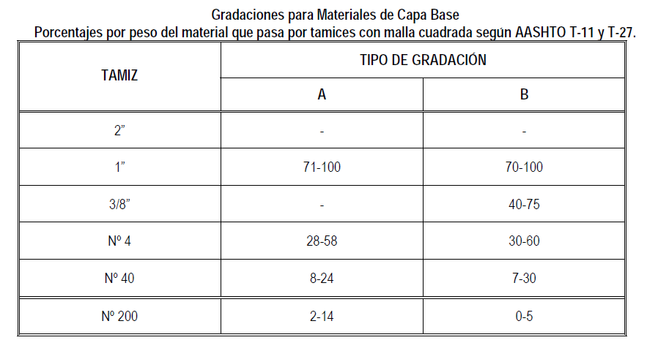

La fracción que pasa por el tamiz No. 40 deberá tener un límite líquido inferior o igual a 25% y un índice de plasticidad inferior o igual a 6.

El agregado retenido en el tamiz No. 10 debe estar constituido de partículas duras y durables de piedra, exentas de fragmentos blandos, materia vegetal, terrones de arcilla u otra sustancia perjudicial.

Los agregados deberán consistir en partículas o fragmentos duros y durables de piedra triturada o semi triturada, escoria triturada o grava triturada. No menos del 50% en peso de las partículas retenidas en el tamiz Nº 4, estas deberán tener mínimamente una cara fracturada.

El agregado fino (material que pasa por el tamiz Nº 4), deberá consistir en arena natural o triturada y partículas minerales finas. La fracción que pasa por el tamiz N 200 no deberá ser mayor que los dos tercios de la fracción que pasa por el tamiz N 40.
Cuando se utilicen mezclas de materiales naturales con materiales triturados, por lo menos el 50% deberá corresponder a estos últimos.

El material será compactado utilizando compactadoras mecánicas.

  - CONDICIONES MÍNIMAS A INCLUIR EN EL PROCEDIMIENTO
Una vez compactada la capa de relleno común y el colocado de la cinta de señalización en calzadas y/o cruces (previa aprobación por parte del SUPERVISOR), se procederá con los trabajos correspondientes al ítem de provisión, relleno y compactado de Capa Base, material que estará libre de partículas orgánicas tomando las siguientes consideraciones:

Se coloca una primera capa que tendrá un espesor de 20 cm. seguidamente se procederá con el compactado mediante compactadoras mecánicas, llegando a la densidad máxima de compactación con el contenido óptimo de humedad correspondiente, este control se lo realizara de acuerdo a los ensayos en campo mediante densidades in situ (cono de arena) realizando la comparación respectiva con los laboratorios de suelos obtenidos y aprobados por el SUPERVISOR antes del Inicio del Compactado de la Capa Base.

Una vez Aprobada la primera capa por el SUPERVISOR, se procederá al colocado de una segunda capa de 20 cm de espesor, las veces que sea necesario para llegar a la cota correspondiente para realizar los trabajos de reposición de Pavimentos (Flexible, Rígido y Articulado), posterior a ello se procederá con el compactado mediante compactadoras mecánicas; llegando a la densidad máxima de compactación con el contenido óptimo de humedad correspondiente; este control se lo realizara de acuerdo a los ensayos en campo mediante el ensayo de densidades in situ (cono de arena) realizando la comparación respectiva con los laboratorios de suelos obtenidos y aprobados por el SUPERVISOR antes del inicio del compactado.

Para efectuar el relleno y compactado, el CONTRATISTA deberá disponer en obra del número suficiente de compactadoras mecánicas exigido por el SUPERVISOR, en función a la longitud de la obra.

En todo momento los bordes de la zanja deberán tener un espacio libre de 50 cm; para evitar que el material excavado u otros elementos perjudiciales ingresen a la zanja.

En caso de lluvia, rotura de tuberías de servicios básicos u otro incidente, que haya saturado o dañado el material de relleno, el CONTRATISTA deberá remover a su costo el material afectado o proveer material adecuado para el relleno.

El SUPERVISOR exigirá pruebas de densidad como los laboratorios de Suelos relacionados (Granulometría, Proctor y otros que sean convenientes), por capas y como mínimo cada uno por cruce vehicular, por lo cual el CONTRATISTA deberá tener a disposición en obra, el personal y los equipos de ensayos correspondientes en cantidad suficiente.

Las pruebas de laboratorio de suelos serán llevadas a cabo por un laboratorio especializado, quedando a cargo del CONTRATISTA el costo de los mismos.

Se efectuarán pruebas de densidad in situ por capa compactada, corriendo por cuenta del CONTRATISTA los gastos que demanden estas pruebas. Asimismo, en caso de no satisfacer el grado de compactación requerido en la capa correspondiente, el CONTRATISTA deberá repetir los procedimientos de Relleno y Compactado por su cuenta y riesgo, El material de capa base deberá colocarse en capas de 20 cm. de espesor, con un contenido de humedad óptimo, determinado por los respectivos laboratorios, siendo el grado de compactación de 98% del Proctor modificado.

Posterior al Relleno y compactado; el SUPERVISOR podrá instruir la excavación de calicatas de evaluación en los tramos que vea conveniente de acuerdo a la profundidad y número necesario para comprobar la calidad de los trabajos realizados. Teniendo en cuenta que las calicatas de evaluación, son un medio de verificación y evaluación, sobre los trabajos de relleno y compactado que viene realizando el CONTRATISTA; el costo de estas actividades será responsabilidad del mismo,
El material de relleno sobrante, deberá ser retirado tan pronto como haya sido repuesta la base estructural de la calzada.

Todas las áreas comprendidas en el trabajo deberán nivelarse en forma uniforme, la superficie final deberá entregarse libre de irregularidades. Tan pronto como se haya culminado con el relleno y compactado, el CONTRATISTA una vez finalizada esta actividad deberá proceder al:

- Retiro de todos los escombros y materiales en exceso o rechazados.
- Restauración de la configuración original del terreno, después de la compactación mediante la reposición de aceras, calzadas, vías de circulación pública y privada, especialmente en las áreas con más casas o residencias.
- Restaurar todas las construcciones, hasta dejarlas en condiciones mejores a las iniciales, cualquier observación de las autoridades municipales, implicará que el CONTRATISTA resolverá los problemas y asumirá el costo.

Se debe aclarar que todos los materiales que no se hayan especificado en el cuadro “Materiales” del presente ítem y cualquier tipo de herramientas que sean necesarias para la ejecución del mismo, deben ser contemplados por cuenta de la empresa contratista y no se tomara en cuenta para efectos de pago.

  - MEDICIÓN Y FORMA DE PAGO
Estos ítems serán medidos y pagados por metro cubico, para ello el metraje a pagar corresponderá al volumen final de material medido en zanja, este volumen será calculado de la siguiente manera: se debe medir linealmente la longitud de zanja en la cual se haya realizado el relleno y compactado, el resultado obtenido será multiplicado por los valores de altura del relleno y ancho de la zanja solicitadas en las especificaciones.

- REPOSICIÓN DE EMPEDRADO
  - ÍTEMS
La presente especificación será aplicable al Ítem 27 de los volúmenes de obra

  - DEFINICIÓN
Comprende todos los trabajos necesarios desarrollar la tarea de empedrado en la obra.

  - PERSONAL, MATERIALES, HERRAMIENTAS Y EQUIPO
La empresa Contratista deberá proporcionar todos los materiales, herramientas y equipos necesarios para la reposición de empedrado. Para ello deberá contar mínimamente con: arena fina, piedra manzana, combo de 2 Kg y reglas de nivel.

  - CONDICIONES MÍNIMAS A INCLUIR EN EL PROCEDIMIENTO
Una vez aprobada la actividad de relleno y compactado la empresa Contratista procederá al colocado de las piedra en el área de trabajo fijada por YPFB, las mismas deberán fijarse, alinearse y ponerse al nivel del empedrado circundante para ello será preciso el uso de reglas de nivel y la colocación de piedra manzana, en caso de encontrarse en una vía de tránsito vehicular debe conservarse el bombeo original, as í mismo será necesario rellenar con arena fina el espacio entre las piedras. Cualquier incidente o accidente que pudiera resultar de ejecución de este ítem será de entera responsabilidad de la empresa Contratista.

Se debe aclarar que todos los materiales que no se hayan especificado en el cuadro “Materiales” del presente ítem y cualquier tipo de herramientas que sean necesarias para la ejecución del mismo, deben ser contemplados por cuenta de la empresa contratista y no se tomara en cuenta para efectos de pago.

  - MEDICIÓN Y FORMA DE PAGO
Este ítem será medido y pagado por metro cuadrado, para ello el metraje a pagar corresponderá al área de empedrado final repuesto y aprobado por el Supervisor, está área será calculada de la siguiente manera: Se debe medir linealmente la longitud de acera repuesta, el resultado será multiplicado por el ancho de zanja solicitado. Cualquier trabajo realizado fuera del área de trabajo establecido inicialmente por YPFB, no será medido ni pagado salvo que el Supervisor haya instruido el trabajo a través del libro de órdenes.

- REPOSICIÓN DE ACERAS DE HORMIGÓN, PAVIMENTO RÍGIDO Y CUNETAS DE HORMIGÓN
  - ÍTEMS
La presente especificación será aplicable a los Ítems 28 y 30 de los volúmenes de obra

  - DEFINICIÓN
Comprende todos los trabajos necesarios para desarrollar la tarea de reposición de aceras de hormigón, pavimento rígido y cunetas de hormigón.

  - PERSONAL, MATERIALES, HERRAMIENTAS Y EQUIPO
La empresa Contratista deberá proporcionar todos los materiales, herramientas y equipos necesarios para la reposición de aceras y cunetas de hormigón. Las dosificaciones serán de 1:2:4 y 1:3 para la ejecución del ítem se deberá contar mínimamente con: cemento portland, arena, grava, reglas de madera o metal, sello de “YPFB – GAS” para la identificación de la línea, carretillas, palas y mezcladora mecánica.

  - CONDICIONES MÍNIMAS A INCLUIR EN EL PROCEDIMIENTO
Una vez aprobada la actividad de relleno y compactado con tierra común, la empresa Contratista procederá al empedrado con el material encontrado producto de la excavación, posteriormente se procederá al vaciado de una carpeta de 9.50 cm hormigón de una dosificación de 1:2:4, después recubrirá con una segunda capa de 0.50 cm con mortero de cemento de 1:3. La empresa Contratista deberá usar reglas de madera o metal para generar las juntas de dilatación, así mismo la apariencia final de la acera debe armonizar con la encontrada originalmente. Finalmente las aceras y cunetas de hormigón repuestas deberán tener marcado el logo de YPFB a una profundidad de 3.00 mm y una distancia entre sello y sello de 5.00 metros. La resistencia a la compresión de la acera repuesta deberá ser mínimamente de 180 Kg/cm2 a 28 días, mismos que deben realizarse una vez cada 200.00 m. En caso de incumplimiento a lo establecido se procederá a la reparación del tramo evaluado. El pavimento rígido y cunetas de hormigón, se podrá dar al servicio cuando el concreto haya alcanzado una resistencia a flexo tracción de por lo menos del 80% de la resistencia a la compresión especificada mínima de 285 kg/cm2 a los 28 días. A falta de esta información el pavimento no se dará al servicio antes de 10 días, para la comprobar este hecho la empresa Contratista deberá contemplar en su propuesta los ensayos necesarios

En caso de que la empresa Contratista haya causado daño a la acera de hormigón u pavimento rígido original fuera del área de trabajo delimitada por YPFB, la misma deberá proceder a la reposición del área dañada. Cualquier incidente o accidente que pudiera resultar de ejecución de este ítem será de entera responsabilidad de la empresa Contratista.

Se debe aclarar que todos los materiales que no se hayan especificado en el cuadro “Materiales” del presente ítem y cualquier tipo de herramientas que sean necesarias para la ejecución del mismo, deben ser contemplados por cuenta de la empresa contratista y no se tomara en cuenta para efectos de pago.

  - MEDICIÓN Y FORMA DE PAGO
Este ítem será medido y pagado por metro cuadrado, para ello el metraje a pagar corresponderá al área de acera final repuesta y aprobada por el Supervisor, está área será calculada de la siguiente manera: se debe medir linealmente la longitud de acera repuesta, el resultado será multiplicado por el ancho de zanja solicitado. Cualquier trabajo realizado fuera del área de trabajo establecido inicialmente por YPFB, no será medido n i pagado salvo que el Supervisor haya instruido el trabajo a través del libro de órdenes.

- REPOSICIÓN DE PAVIMENTO FLEXIBLE
  - ÍTEMS
La presente especificación será aplicable al Ítem 29 de los volúmenes de obra

  - DEFINICIÓN
Comprende todos los trabajos necesarios desarrollar la tarea de reposición de pavimento flexible en la obra.

  - PERSONAL, MATERIALES, HERRAMIENTAS Y EQUIPO
La empresa Contratista deberá proporcionar todos los materiales, herramientas y equipos necesarios para la reposición de pavimento flexible, los mismos deberán ser aprobados por el SUPERVISOR al Inicio de la actividad.

Los materiales a utilizarse en la Planta tendrán una resistencia retenida de no menos del 70% cuando sea ensayada de acuerdo con el método AASHO T-165. El conjunto de agregado grueso, agregado fino y filler mineral deberá ajustarse a las exigencias de la gradación a continuación indicada, comprobada por los ensayos AASHO T-11 y T-27, a menos que el SUPERVISOR instruya y apruebe una gradación distinta.

Las áreas a construir con una capa de materiales mezclados en planta, se construirán únicamente sobre superficies secas, con temperatura atmosférica de más de 10 grados centígrados y se prohíbe imprimar y pavimentar cuando el tiempo estuviera lluvioso.

  - CONDICIONES MÍNIMAS A INCLUIR EN EL PROCEDIMIENTO
Las actividades de reposición de pavimento, se las realizara tanto en calzadas, cruces de calles y/o avenidas donde se colocara el pavimento flexible, independientemente del material original deberán tener como mínimo una capa base cual deberá ser aprobada por el SUPERVISOR, que cumpla con las especificaciones técnicas del ente municipal.

El material estabilizado, debe ser compactado a un mínimo del 95% de la densidad del espécimen compactado en el laboratorio, de acuerdo con
AASHTO T245.

El CONTRATISTA estará obligado a presentar una certificación de calidad de la empre sa que realizará el trabajo de asfaltado para el pago del presente ítem. El SUPERVISOR, durante la obra, ordenará los ensayos y pruebas de control que considere necesarias, corriendo por cuenta del CONTRATISTA el costo de los mismos.

Se debe aclarar que todos los materiales que no se hayan especificado en el cuadro “Materiales” del presente ítem y cualquier tipo de herramientas que sean necesarias para la ejecución del mismo, deben ser contemplados por cuenta de la empresa contratista y no se tomara en cuenta para efectos de pago.

  - MEDICIÓN Y FORMA DE PAGO
Este ítem será medido y pagado por metro cuadrado, para ello el metraje a pagar corresponderá al área de pavimento flexible final repuesto y aprobada por el Supervisor, está área será calculada de la siguiente manera: Se debe medir linealmente la longitud del pavimento repuesto, el resultado será multiplicado por el ancho de zanja solicitado. Cualquier trabajo realizado fuera del área de trabajo establecido inicialmente por YPFB, no será medido ni pagado salvo que el Supervisor haya instruido el trabajo a través del libro de órdenes.

- CONSTRUCCIÓN DE CÁMARA Hº Aº (TIPO 1 Y 2)
  - ÍTEMS
La presente especificación será aplicable a los Ítems 31 y 32 de los volúmenes de obra

  - DEFINICIÓN
Consiste en la construcción la base, paredes y tapa de las cámaras de hormigón armado definidas como Tipo 1 y 2, que tienen el propósito de contener válvulas u otros dispositivos y la escalera metálica.

  - PERSONAL, MATERIALES, HERRAMIENTAS Y EQUIPO
La empresa Contratista deberá proporcionar todos los materiales, herramientas y equipos necesarios para la construcción de cámara(s) de HºAº. Para ello deberá contar con cemento portland que cumpla con la resistencia solicitada, arena, grava, gravilla, madera de encofrado, alambre de amarre, clavos 2 ½’’, galletas de hormigón que fijen un recubrimiento constante de e = 2.50 cm de sección 5.00 x 5.00 cm, agua potable o bebible, acero estructural corrugado de ³/₈‘’ para la construcción de la cámara base y muros, acero estructural corrugado de ½ ’’ para la construcción de la escalera metálica, plancha de 2.00 m x 1.00 m de 3.00 mm, angulares de 2’’ x ¼’’, bisagras torneadas de fierro macizo de 1’’, malla electro soldada de ¼’’, mezcladoras y vibradoras.

  - CONDICIONES MÍNIMAS A INCLUIR EN EL PROCEDIMIENTO
El HºAº deberá cumplir una resistencia mecánica mínima de 210 Kg/cm². La dosificación se determinará en función al banco de agregados seleccionado y la posterior presentación de los análisis de granulometría que determinan la dosificación en función de la resistencia mecánica requerida. La armadura estará constituida de acero estructural corrugado de diámetro 3/8’’, distribuida cada 15.00 cm y un recubrimiento de 2.50 cm como se muestra en el plano de detalles constructivos.

La empresa Contratista debe garantizar que los materiales cumplan con las siguientes consideraciones:
- El agregado a aplicarse debe ser lavado sin contenido de limo o materia orgánico que afecte la adherencia.
- El encofrado debe estar debidamente apuntalado para evitar pérdidas de la mezcla de hormigón que correrán por cuenta de la empresa Contratista; asimismo, los tablones previo uso deben ser pintados con aceite o diesel para evitar imperfecciones en el hormigón durante desencofrado.
- El acero estructural a ser utilizado debe estar limpio, para una mejor adherencia y su distribución deberá cumplir con los planos adjuntos.
- El agua de vaciado debe ser limpia, bebible y libre de materia orgánica, aceites u otros que afecten a la adherencia del hormigón.
- Las galletas de hormigón deben cumplir con las especificaciones establecidas en los párrafos anteriores, estar distribuidas cada 0,5 m y contar una dosificación 1:6.
- Los equipos requeridos, mezcladoras y vibradoras deben ser previamente probadas, no se aceptaran paralizaciones por fallas debido a que la estructura debe ser monolítica.

Antes de la autorización de vaciado se verificara el encofrado y disposición de la armadura de fierro estructural, con antecedente en el libro de órdenes. Seguidamente, se verificara la calidad de hormigón mediante los siguientes ensayos:

- Prueba de Cono de Abrams para determinar plasticidad de la mezcla y cantidad de agua requerida.
- Probetas de Hormigón para verificar que la misma alcanzo la resistencia mecánica especificada.
- En caso de no cumplir con la resistencia mecánica especificada la Empresa Contratista correrá con los costó de demolición y reconstrucción de la cámara.

En caso de terrenos con nivel freático muy alto se aplicarán aditivos para impermeabilizar el hormigón, además de utilizar como reboque tanto en la base y parte lateral externa de la cámara con bentonita con propiedades tixotropicas, el Supervisor registrará el requerimiento en el libro de órdenes.

A las 24 horas del vaciado se debe realizar el desencofrado para la reparación de cangrejeras y posterior curado de la estructura, dicha operación se realizará en un periodo de 28 días como indica la CBH 87.

La tapa de ingreso a la cámara será metálica con dimensiones de 0.70 x 0.70 m, se fabricará con plancha de espesor 1/8“, refuerzos transversales y laterales de angular de 2’’x ¼’’, bisagras de fierro macizo de 1’’ cada 26.00 cm, pasamanos lateral soldado a la tapa de fierro macizo de ½’’ y pasador para el candado de fierro macizo de ½’’ soldado a la base y tapa metálica, los detalles constructivos se exponen en los planos adjuntos. Para la protección anticorrosiva se aplicara sobre toda su superficie pintura anticorrosiva de color amarrilla.

La losa de HºAº que conforma parte de la cámara dispondrá de dos pasamanos de fierro macizo de diámetro de 1 ¼’’ con las siguientes dimensiones, largo 25.00 cm y alto 15.00 cm de los cuales 10.00 cm estarán sobre la superficie de la losa de HºAº y 5.00 cm anclados en el losa de HºAº.

La escalera metálica estará fabricada de fierro macizo de ½ ’’, anclada 0.20 m en los muros laterales con una separación de 0.10 m del muro acabado, la altura de la escalera será variable, debiendo el último escalón estar a 0.40 m de la base de la cámara, las dimensiones de los peldaños serán: el primer peldaño de 0.20 m de ancho y localizado a 0.20 m por debajo de la tapa metálica de la cámara y los demás peldaños de 0.40 m de ancho y tendrán una separación de 0.35 m entre ellos.

Las dimensiones exteriores de las cámaras tipo 1 son (2.2 x 2.2 x 2) m y las dimensiones de la cámara tipo 2 son (2 x 2 x 2) m, con espesor de pared de 0.20 m.

Este ítem comprende la demolición de la cámara existente para construir la cámara tipo 1.

La empresa Contratista deberá construir las cámaras conforme a los planos provistos por YPFB, los mismos especifican los materiales, dimensiones y detalles requeridos para cada una de ellas.

Cualquier incidente o accidente que pudiera resultar de la ejecución de este ítem será de entera responsabilidad de la empresa Contratista.

Se debe aclarar que todos los materiales que no se hayan especificado en el cuadro “Materiales” del presente ítem y cualquier tipo de herramientas que sean necesarias para la ejecución del mismo, deben ser contemplados por cuenta de la empresa contratista y no se tomara en cuenta para efectos de pago.

  - MEDICIÓN Y FORMA DE PAGO
Este ítem será medido y pagado por cámara de hormigón armado vaciado y construido, el mismo será considerado como concluido una vez que el Supervisor compruebe que las cámara responden a las especificaciones solicitadas. En este sentido la empresa Contratista podrá solicitar el pago individual de cada una de las cámaras.
- PROVISIÓN DE ACCESORIOS
  - ÍTEMS
La presente especificación será aplicable a los Ítem 33, 34, 35, 36, 37, 38, 39, 40 y 41 de los volúmenes de obra

  - DEFINICIÓN
Comprende todos los trabajos necesarios para que la empresa contratista realice la provisión de material y accesorios.

  - MATERIALES A SER PROVISTOS POR LA EMPRESA ADJUDICADA
La empresa contratista deberá proporcionar todas las herramientas y equipos necesarios para la provisión de materiales y accesorios solicitados.

  - CONDICIONES MÍNIMAS A INCLUIR EN EL PROCEDIMIENTO
La empresa contratista previamente a realizar la adquisición pondrá en consideración del supervisor los catálogos de los accesorios solicitados a fin de que el supervisor asegure el cumplimiento de las especificaciones técnicas.

Los materiales y accesorios provistos por la empresa contratista deberán ser nuevos, contar con sus respectivos certificados de calidad. En caso de que estos sufrieran deformaciones o inconvenientes durante su movilización o instalación, será responsabilidad de la empresa contratista y deberán ser repuestos a costo de la misma. La empresa contratista deberá contemplar en el costo del ítem el transporte del accesorio hasta el sitio de obra.

Se debe aclarar que todos los materiales que no se hayan especificado en el cuadro “Materiales” del presente ítem y cualquier tipo de herramientas que sean necesarias para la ejecución del mismo, deben ser contemplados por cuenta de la empresa contratista y no se tomara en cuenta para efectos de pago.

Los ítems de accesorios a proveer son los siguientes:

ÍTEMS | ACCESORIO | CANTIDAD | UNIDAD DE MEDIDA | NORMAS
33 | VÁLVULA DE BOLA 4" ANSI 300 BRIDADA PASO TOTAL | 1,00 | Pzas. | ASME B 16.34
34 | BRIDA CIEGA 2" ANSI 300 | 1,00 | Pzas. | ASME B 16.5
35 | ESPARRAGOS PARA BRIDAS DE 4" ANSI 300 | 32,00 | Pzas. | ASME B 16.5
36 | ESPARRAGOS PARA BRIDAS DE 2" ANSI 300 | 16,00 | Pzas. | ASME B 16.5
37 | EMPAQUETADURA ESPIRALADA NO ASBESTO DE 2" ANSI 300 | 1,00 | Pzas. | ASME B 16.20
38 | TEE 4 X 4 SCH -40 | 1,00 | Pzas. | ASME B 16.9
39 | TEE CON REDUCCIÓN 4 X 2 SCH -40 | 2,00 | Pzas. | ASME B 16.9
40 | CAP SCH - 40 DE 4" | 1,00 | Pzas. | ASME B 16.9
41 | CAP SCH - 40 DE 2" | 9,00 | Pzas. | ASME B 16.9

  - MEDICIÓN Y FORMA DE PAGO
Este ítem será medido y pagado en las unidades descritas en los volúmenes de obra para cada uno de los materiales y accesorios solicitados, para ello el supervisor deberá dar la conformidad al respecto de las especificaciones técnicas de cada uno de los accesorios provistos.

PLANOS Y GRAFICOS

PERFIL DE ZANJA EN ACERA

Fig.1. Perfil de zanja con medidas de reposición de suelos en aceras

PERFIL DE ZANJA EN CUNETA Y CRUCE DE AVENIDA

Fig.2. Perfil de zanja con medidas de reposición de suelos en cunetas y cruces de avenidas.

CÁMARAS

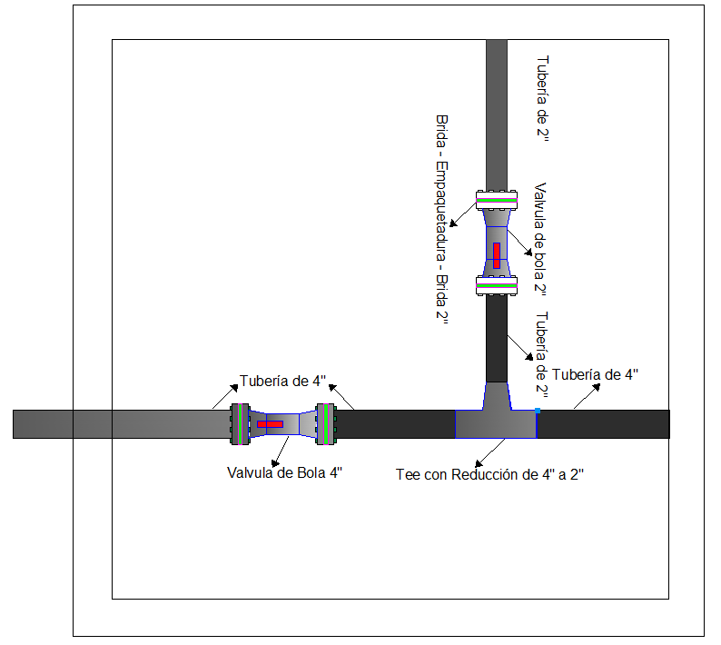
Fig.4. Cámara Tipo 1

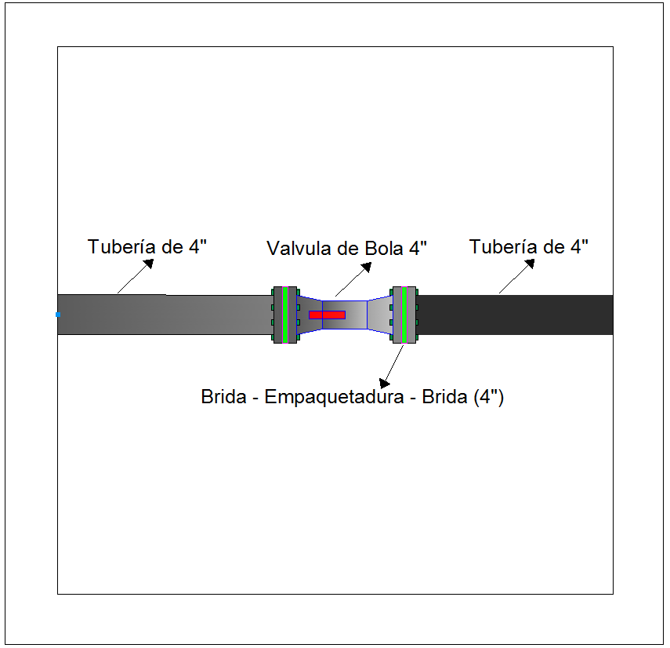
Fig.5. Cámara Tipo 2

Torque máximo aplicado a empaquetaduras metálicas espiraladas

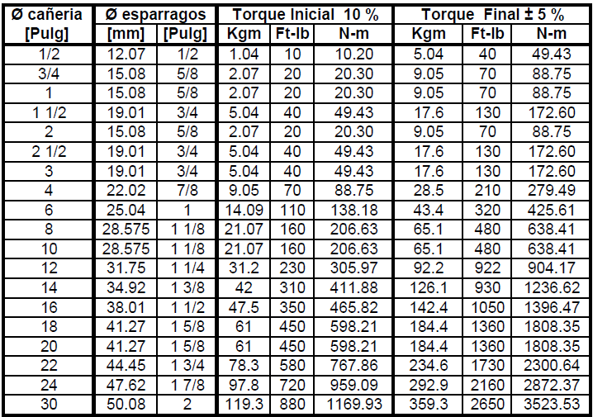
Torque máximo aplicado a empaquetaduras metálicas espiraladas

CONSTRUCCIÓN DE CÁMARAS
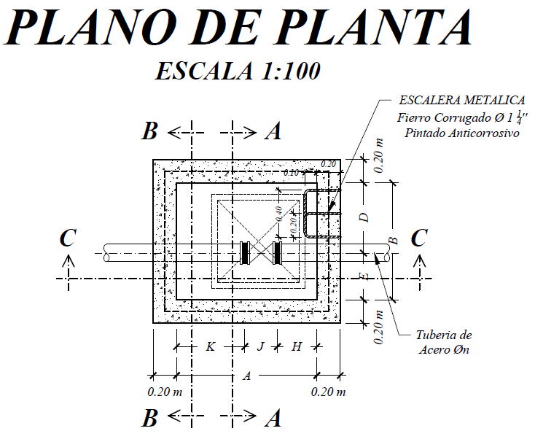
ESCALERA METÁLICA
Fierro Macizo φ 1 ¼”
Pintado Anticorrosivo

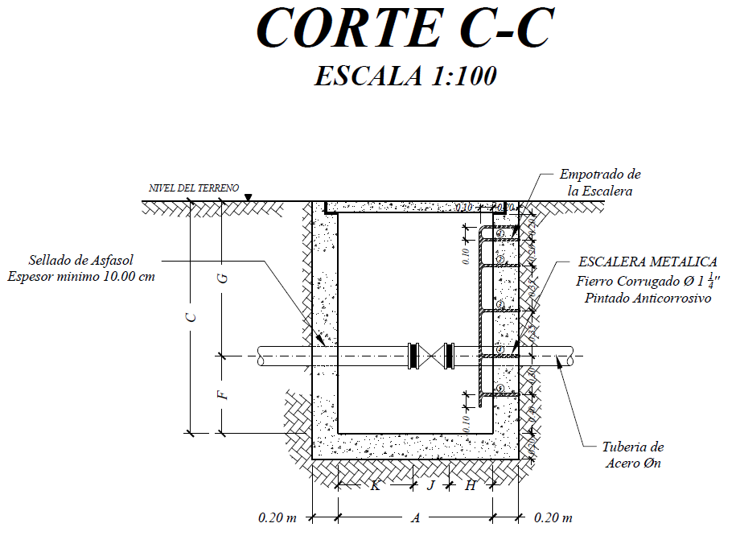
ESCALERA METÁLICA
Fierro Macizo φ 1 ¼”
Pintado Anticorrosivo

DIMENSIONES INTERNAS (mm)
DIMENSIONES | TIPO 1 | TIPO 2
A | 1800 | 1600
B | 1800 | 1600
C | DEPENDIENDO DE LA PROFUNDIDAD DEL TUBO
D | 400 | 500
E | 600 | 800
F | 600 | 600
G | DEPENDIENDO DE LA PROFUNDIDAD DEL TUBO
H | 400 | 500
J | 216 | 283
K | 584 | 617

CONSTRUCCIÓN DE CÁMARAS

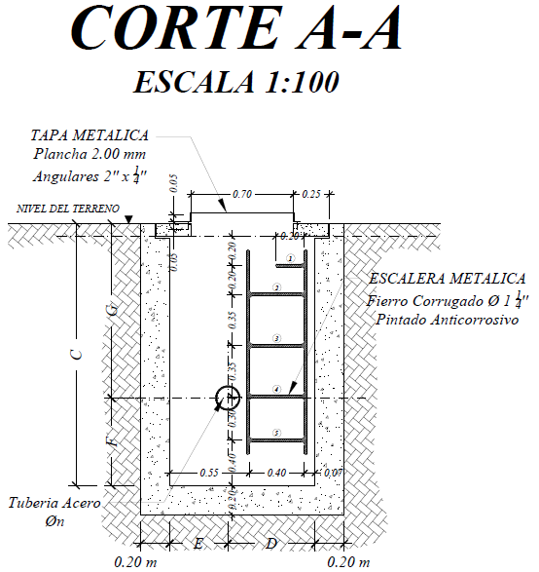
ESCALERA METÁLICA
Fierro Macizo φ 1 ¼”
Pintado Anticorrosivo

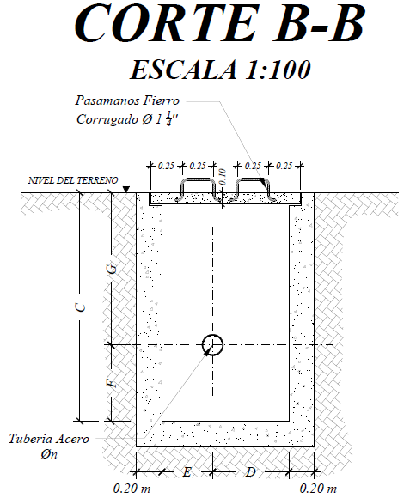

CONSTRUCCIÓN DE CÁMARAS

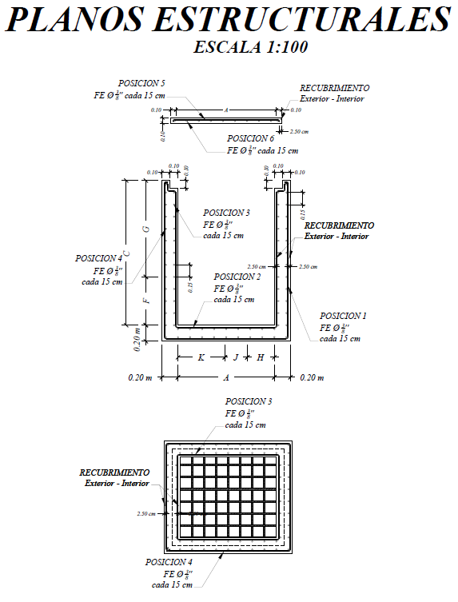

CONSTRUCCIÓN DE CÁMARAS

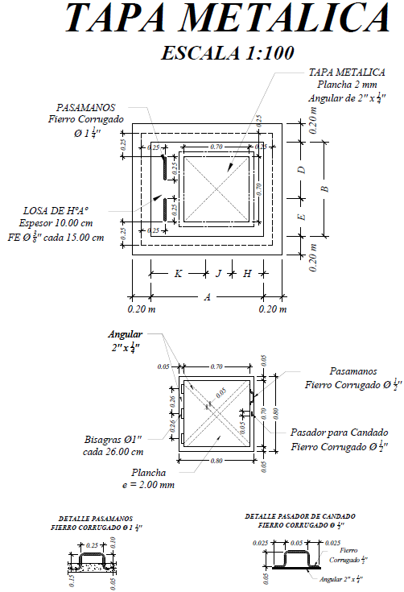

MONTAJE E INSTALACIÓN DE BRIDAS
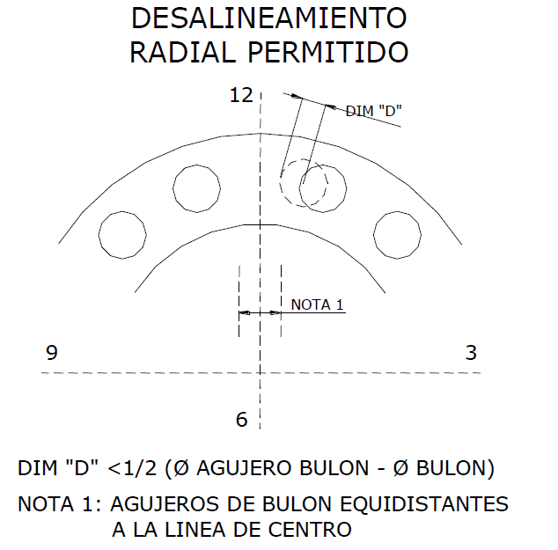
Fig.6. Máximo desalineamiento radial permitido

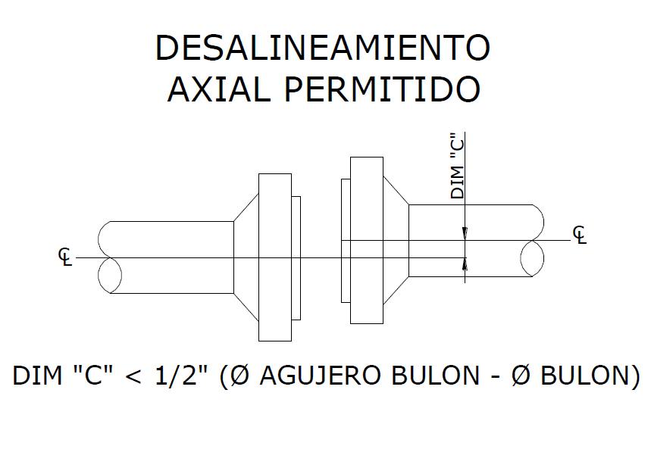
Fig. 7. Máximo desalineamiento axial permitido
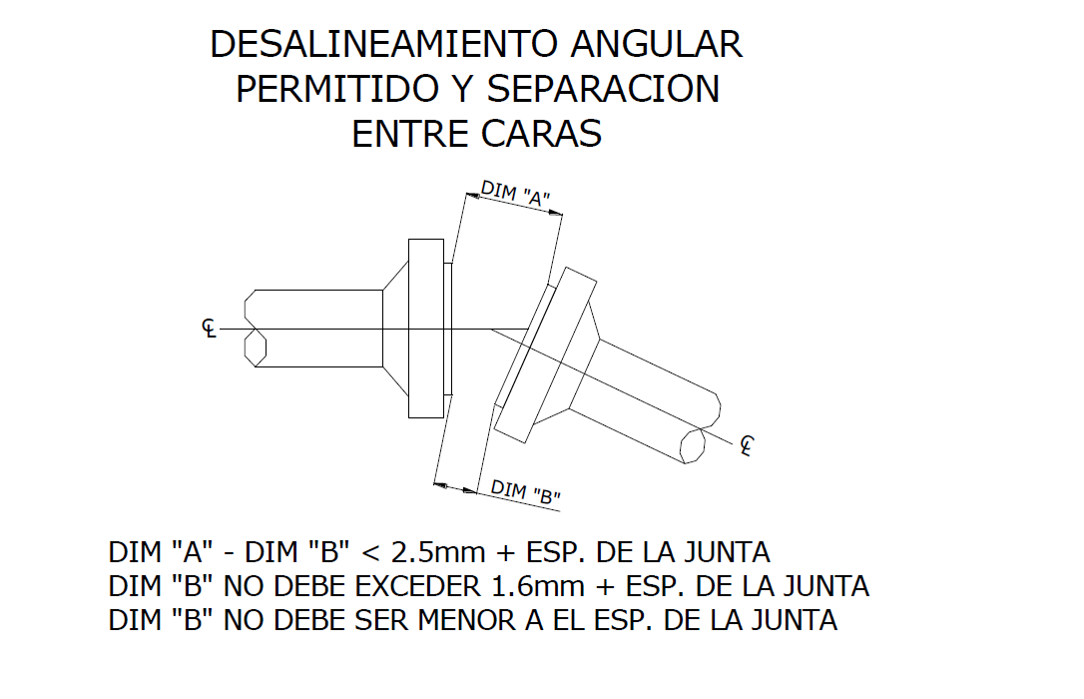
Fig. 8. Máximo desalineamiento angular permitido y separación entre caras

PROPUESTA ECONÓMICA

OBRAS CIVILES Y MECÁNICAS MANTENIMIENTO RED PRIMARIA - VARIANTES PUNATA

ÍTEM | DESCRIPCIÓN |  | CANTIDAD | UNIDAD |  | Precio Unitario [Bs] |  | Precio Total [Bs]
OBRAS GENERALES
1 | MOVILIZACIÓN DE PERSONAL, EQUIPO, MAQUINARIA Y HERRAMIENTAS |  | 1,00 | Global
2 | INSTALACIÓN DE FAENAS |  | 1,00 | Global
3 | CARGUÍO, TRANSPORTE Y DESCARGUÍO DE TUBERÍA Y ACCESORIOS |  | 1,00 | Global
4 | ELABORACIÓN DE PLANOS AS BUILT |  | 1,00 | Global
5 | LIMPIEZA Y RETIRO DE ESCOMBROS |  | 1,00 | Global
OBRAS MECÁNICAS
ÍTEM | DESCRIPCIÓN |  | CANTIDAD | UNIDAD |  | Precio Unitario [Bs] |  | Precio Total [Bs]
6 | SOLDADURA DE TUBERÍA DE 2" Y ACCESORIOS |  | 51,00 |  | Junta
7 | SOLDADURA DE TUBERÍA DE 4" Y ACCESORIOS |  | 69,00 |  | Junta
8 | RADIOGRAFIADO DE JUNTA SOLDADA DE 2" Y ACCESORIOS |  | 43,00 |  | Junta
9 | RADIOGRAFIADO DE JUNTA SOLDADA DE 4" Y ACCESORIOS |  | 69,00 |  | Junta
10 | TINTAS PENETRANTES |  | 12,00 |  | Junta
11 | REVESTIMIENTO DE TUBERÍA DE 2" Y ACCESORIOS |  | 293,00 |  | m
12 | REVESTIMIENTO DE JUNTA SOLDADA DE 4" Y ACCESORIOS |  | 63,00 |  | Junta
13 | DESFILE, CURVADO Y TENDIDO DE TUBERÍA |  | 940,00 |  | m
14 | PRUEBA HIDROSTÁTICA DE TUBERÍA DE 2" |  | 286,00 |  | m
15 | PRUEBA HIDROSTÁTICA DE TUBERÍA DE 4" |  | 654,00 |  | m
16 | PROVISIÓN E INSTALACIÓN DE ESTACIONES DE PRUEBA TIPO A (TEST POINTS) |  | 1,00 |  | Piezas
17 | MONTAJE, PRUEBA E INSTALACIÓN DE VÁLVULAS |  | 1,00 |  | Global
OBRAS CIVILES
ÍTEM | DESCRIPCIÓN |  | CANTIDAD | UNIDAD |  | Precio Unitario [Bs] |  | Precio Total [Bs]
18 | REPLANTEO Y LEVANTAMIENTO TOPOGRÁFICO |  | 940,00 |  | m
19 | EXCAVACIÓN DE ZANJA |  | 803,03 |  | m³
20 | REMOCIÓN DE EMPEDRADO |  | 8,50 |  | m²
21 | CORTE Y REMOCIÓN DE ACERAS DE HORMIGÓN |  | 101,00 |  | m²
22 | CORTE Y REMOCIÓN DE PAVIMENTO FLEXIBLE |  | 237,00 |  | m²
23 | CORTE Y REMOCIÓN DE PAVIMENTO RÍGIDO Y CUNETAS DE HORMIGÓN |  | 15,00 |  | m²
24 | RELLENO Y COMPACTADO DE ZANJA CON TIERRA CERNIDA |  | 228,01 |  | m³
25 | RELLENO Y COMPACTADO DE ZANJA CON RELLENO COMÚN |  | 443,10 |  | m³
26 | PROVISIÓN, RELLENO Y COMPACTADO DE CAPA BASE |  | 100,80 |  | m³
27 | REPOSICIÓN DE EMPEDRADO |  | 8,50 |  | m²
28 | REPOSICIÓN DE ACERAS DE HORMIGÓN |  | 101,00 |  | m²
29 | REPOSICIÓN DE PAVIMENTO FLEXIBLE |  | 237,00 |  | m²
30 | REPOSICIÓN PAVIMENTO RÍGIDO Y CUNETAS DE HORMIGÓN |  | 15,00 |  | m²
31 | CONSTRUCCION DE CÁMARAS TIPO 1 |  | 1,00 |  | Cámara
32 | CONSTRUCCION DE CÁMARAS TIPO 2 |  | 1,00 |  | Cámara
PROVISIÓN DE ACCESORIOS
ÍTEM | DESCRIPCIÓN |  | CANTIDAD |  | UNIDAD |  | Precio Unitario [Bs] |  | Precio Total [Bs]
33 | VÁLVULA DE BOLA 4 ANSI 300 BRIDADA PASO TOTAL |  | 1,00 |  | Pzas.
34 | BRIDA CIEGA 2" ANSI 300 |  | 1,00 |  | Pzas.
35 | ESPARRAGOS PARA BRIDAS DE 4" ANSI 300 |  | 32,00 |  | Pzas.
36 | ESPARRAGOS PARA BRIDAS DE 2" ANSI 300 |  | 16,00 |  | Pzas.
37 | EMPAQUETADURA ESPIRALADA NO ASBESTO DE 2" ANSI 300 |  | 1,00 |  | Pzas.
38 | TEE 4 X 4 SCH -40 |  | 1,00 |  | Pzas.
39 | TEE CON REDUCCIÓN 4 X 2 SCH -40 |  | 2,00 |  | Pzas.
40 | CAP SCH - 40 DE 4" |  | 1,00 |  | Pzas.
41 | CAP SCH - 40 DE 2" |  | 9,00 |  | Pzas.
TOTAL PROPUESTA (BS)
MONTO LITERAL:

IMPORTANTE.
La propuesta económica deberá estar debidamente respaldada con el análisis de precios unitarios de cada ítem en formato siguiente:

ANÁLISIS DE PRECIOS UNITARIOS
(En Bolivianos)
ITEM N° …………DESCRIPCIÓN: ……………………………………………………..

- MATERIALES
DESCRIPCIÓN |  | UNIDAD | CANTIDAD | PRECIO PRODUCTIVO | COSTO TOTAL
1
-
TOTAL MATERIALES

- MANO DE OBRA
DESCRIPCIÓN |  | UNIDAD | CANTIDAD | PRECIO PRODUCTIVO | COSTO TOTAL
1
N
SUBTOTAL MANO DE OBRA
CARGAS SOCIALES=(%DEL SUBTOTAL DE MANO DE OBRA) (55% al 71.18%)
IMPUESTOS IVA MANO DE OBRA=(%DE SUMA DE SUBTOTAL DE MANO DE OBRA+CATAS SOCIALES)
TOTAL MANO DE OBRA

- EQUIPO, MAQUINARIA Y HERRAMIENTAS
DESCRIPCIÓN |  | UNIDAD | CANTIDAD | PRECIO PRODUCTIVO | COSTO TOTAL
1
N
(*) HERRAMIENTAS=(% DEL TOTAL DE MANO DE OBRA)
TOTAL EQUIPO, MAQUINARIA Y HERRAMIENTAS

- GASTOS GENERALES Y ADMINISTRATIVOS
COSTO TOTAL
(*) GASTOS GENERALES=% DE 1+2+3
TOTAL GASTOS GENERALES Y ADMINISTRATIVOS

- UTILIDAD
COSTO TOTAL
(*) UTILIDAD=% DE 1+2+3+4GASTOS GENERALES=% DE 1+2+3
TOTAL UTILIDAD

- IMPUESTOS
COSTO TOTAL
(*) IMPUESTOS IT=% DE 1+2+3+4+5
TOTAL IMPUESTOS
TOTAL PRECIO UNITARIO (1+2+3+4+5+6)
TOTAL PRECIO UNITARIO ADOPTADO (Con dos (2) decimales)
(*) El proponente deberá señalar los porcentajes pertinentes a cada rubro
NOTA: El proponente declara que el presente formulario ha sido llenado de acuerdo con las especificaciones técnicas, aplicando las leyes sociales y tributaria vigentes y es consistente con el Formulario B-1

Firma del Representante Legal del Proponente
Nombre completo del Representante Legal

